الحسابات
محتوى الكتاب
من خلال كتاب المخزون سنتعرف على كيفية تعامل النظام مع الحسابات المستخدمة وطريقة تعريفها وكيفية التأثير عليه وطريقة تعريف الحسابات وشجرة الحسابات وتصنيف هذه الحسابات محاسبياً بالإضافة لكيفية التعامل مع مستندات الحسابات مثل القيود وسندات اقبض والصرف والإشعارات وغير ذلك من المستندات.
الملفات التي يدعمها النظام بموديول الحسابات هي كالتالي:
- ملف الحسابات
- ملف شجرة الحسابات
- ملف أنواع شجرة الحسابات
- ملف تصنيف الحسابات
- ملف الشركاء
- ملف إعدادات الحسابات
- ملف العملات
- ملف دفاتر الحسابات
- ملف أسعار الصرف
- ملف بند شراء
المستندات التي يدعمها النظام هي كالتالي:
- سند القيد
- سند القبض
- سند الصرف
- إشعار الخصم
- إشعار الإضافة
- فاتورة متنوعات
- سند تسوية مع ذمة
يما يلي سنقوم بشرح ملفات المخزون المختلفة
ملف شجرة الحسابات
من خلال ملف شجرة الحسابات يقوم المستخدم بإدخال التنظيم الشجري للحسابات، والتي سيتم استخدامها لاحقاً عند تعريف الحسابات. حيث يتم تعريف المستويين الأول والثاني من الحسابات ثم بعد ذلك يتم إدخال المستويات الأخرى عن طريق ملف الحسابات.
فيتم مثلاً الأربعة أكواد التالية كمستوى شجري أول
- الأصول بالكود 1
- والخصوم بالكود 2
- المصروفات بالكود 3
- الإيرادات بالكود 4
ثم يتم إدخال الأكواد التالية كمستوى شجري ثاني
- الأصول الثابتة بالكود 11
- الأصول المتداولة بالكود 12
- الخصوم قصيرة الأجل بالكود 21
- الخصوم طويلة الأجل بالكود 22
- رأس المال وحقوق الملكية بالكود 23
- مجمع ألإهلاك بالكود 24
- مشتريات بالكود 31
- مصروفات ادارية وعمومية بالكود 32
- مصروفات تسويقية وبيعية بالكود 33
- تكلفة المبيعات بالكود 34
- ألإهلاك بالكود 35
- المبيعات بالكود 41
- إيرادات أخرى بالكود 42
ثم بعد ذلك جميع الحسابات المندرجة تحت كل سجل بملف الشجرة يتم تعريفها بملف الحسابات.
يفيد هذا الأسلوب في تعريف أكثر من تكوين شجري بقاعدة البيانات فتكوين شجري خاص بقاعدة بيانات تجارية وتكوين شجري خاص بقاعدة بيانات تصنيعية وتكوين شجري خاص بقاعدة بيانات خدمية وغير ذلك، وذلك لإمكانية تباين النشاطات لنفس الكيان قمن الممكن أن يحتوي الكيان العام للمنشأة على أكثر من شركة وكل شركة تعمل في مجال مختلف.
نافذة شجرة الحسابات
من خلال هذه النافذة يتم إدخال المعلومات الخاصة بشجرة الحسابات، وهي كالتالي:
المعلومات الأساسية
من خلال هذا القسم يقوم المستخدم بتحديد المعلومات التالية:
- كود شجرة الحسابات
- الاسمان العربي والانجليزي للشجرة
- المجموعة التي تنتمي إليها الشجرة
مواصفات الحساب
من خلال هذا اقسم يقوم المستخدم بتحديد المواصفات الخاصة بالشجرة وهي كالتالي:
- المجموعة الأعلى، أي المجموعة التي ينتمي إليها السجل الحالي، فمثلاً المجموعة الأعلى للأصول الثابتة (12) هي الأصول (1)
- المستوى الذي ينتمي إليه السجل الحالي فمثلاً الأصول في المستوى الأول (1)، فيتم إدخال القيمة "1" ، والأصول الثابتة في المستوى الثاني (12)، فيتم إدخال القيمة "2 "، وهكذا.
- القسم الذي ينتمي إليه السجل. يوفر النظام ثلاثة أقسام وهي
- ميزانية
- قائمة دخل
- أخرى
نوع شجرة الحسابات: هذه المعلومة ضرورية الإدخال وهي توضح نوع الشجرة كشجرة حسابات تجارية أو صناعية، أو خدمية. يمكن للمستخدم إدخال أي نوع شريطة أن يكون قد تم تعريفه مسبقاً بملف نوع شجرة حسابات.
- طبيعة الجانب وهو يأخذ أحد القيمتين
- مدين: كأن يكون أصول فطبيعة الأصول مدينة
- دائن: كأن يكون خصوم فطبيعة الخصوم دائنة
- يقبل عناصر، بمعنى يمكن أن يندرج تحته حسابات بملف الحسابات مباشرة.

قسم المحددات
في هذا القسم يقوم البرنامج بعرض المعلومات المتعلقة بالهيكل الشجري للكيان والمرتبط بصلاحية المستخدم الحالي
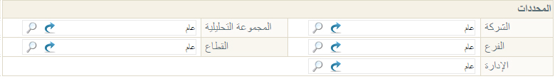 شكل 1: حقول المحددات
حقول المحددات الخمسة هي كالتالي
- الشركة
- الفرع
- الإدارة
- القطاع
- المجموعة التحليلية
سيلاحظ المستخدم أن النظام قام بملء هذه الحقول طبقاً للصلاحيات المحددة للمستخدم الحالي، فإذا كانت صلاحيات المستخدم الحالي مربوطة مثلاً على شركة الغزل والنسيج، فرع اسكندرية، إدارة الحسابات، قطاع الأجهزة الكهربية، فسوف يقوم النظام بملء هذه الحقول وفقاً لهذه المعلومات، ولن يستطيع المستخدم تغيير هذه المعلومات وفقاً للصلاحيات المتاحة له والهيكل الشجري المعرف للكيان، وبالتالي فلن يستطيع المستخدم تغيير هذه المعلومات إلا من صلاحية أعلى إلى صلاحية أقل فالمستخدم المرتبط مثلاً بالشركة "عام" يستطيع أن يحدد أي شركة أخرى من شركات الكيان بالحقل "الشركة"، والعكس غير صحيح. هذا الأسلوب يعطي ميزة جبارة بصلاحيات المستخدمين حيث أن الصلاحيات يمكن أن ترتبط حتى على مستوى السجل لكل مستخدم.
سيجد المستخدم أن هذه الحقول ضرورية ولن يسمح النظام بتركها فارغة، وذلك بالطبع في حالة تعريفها من قبل كمحدد خاص بالكيان، فإذا كان قد تم تعريف مجموعة تحليلية على مستوى الكيان، ستكون هذه المعلومة لازمة الإدخال بجميع سجلات النظام.
ملف الحسابات
من خلال ملف الصنف يقوم المستخدم بتعريف الحسابات المختلفة المستخدمة بقاعدة البيانات من خلال المعلومات التالية
المعلومات الأساسية
من خلال هذا القسم يقوم المستخدم بتحديد كود الحساب واسميه العربي والانجليزي، والمجموعة التي ينتمي إليها.
مواصفات الحساب
من خلال هذا اقسم يقوم المستخدم بتحديد شجرة الحساب المدين والدائن وتصنيف الحساب وطبيعة الحساب من حيث كونه حساب مدين أو دائن ونوع الحساب من حيث كونه حساب فرعي أو حساب ذمة والقسم الذي ينتمي إليه الحساب كأن يكون من حسابات الميزانية أو قائمة الدخل وعملة الحساب وغير ذلك من المعلومات الأساسية.
المحددات
من خلال هذا القسم يتم تحديد المحددات الخاصة بالحساب ككونه منتمياً لأي شركة وأي قطاع وأي فرع، وأي إدارة والكود التحليلي الخاص بالحساب.
كشف الحساب
من خلال صفحة "كشف حساب" يمكن الاطلاع على كشف حساب للحساب الحالي.
الأرصدة المفصلة
من خلال صفحة "الأرصدة المفصلة" يمكن الإطلاع على رصيد تفصيلي للحساب.
نافذة حساب – الصفحة الرئيسية
من خلال الصفحة الرئيسية يتم تحديد المعلومات الأساسية والمواصفات الخاصة بالحساب. هذه المعلومات تتلخص في الأقسام الآتية:
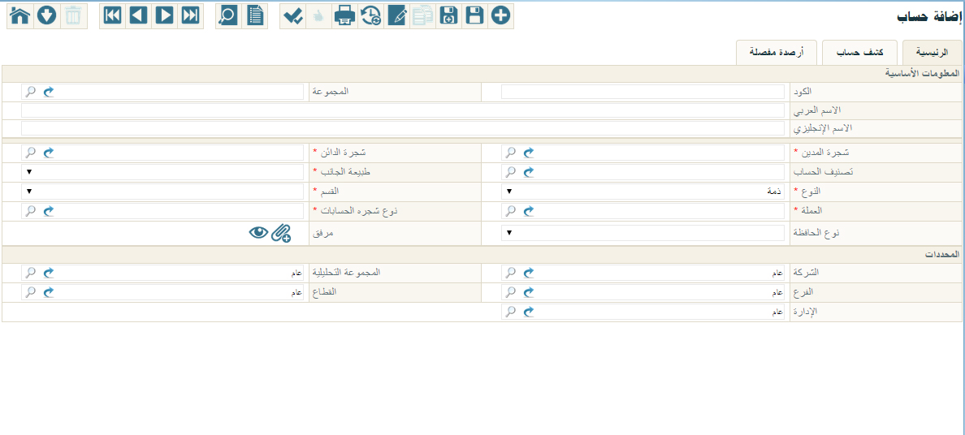شكل 2: نافذة الحساب – الصفحة الرئيسية
المعلومات الأساسية
من خلال هذا القسم يقوم المستخدم بإدخال المعلومات التالية:
- الكود الخاص بالحساب
- الاسمان العربي والانجليزي للحساب
- المجموعة التي ينتمي إليها الحساب
- شجرة الحساب المدين والدائن، يساعد هذان الحقلان في الترتيب الشجري للحسابات، فحساب السيارات مثلاً (11002) تكون الشجرة المدينة والدائنة التي ينتمي إليها هي الأصول الثابتة (11). في بعض الحالات النادرة تختلف الشجرة المدينة عن الدائنة.
- تصنيف الحساب، من خلال هذا الحقل يتم إدخال إدخال تصنيف للحساب فبعض الحسابات مثلاً لتصنيف حسابات "مجمل ربح النشاط"، تفيد هذه المعلومة عن استخراج تقارير بالحسابات التي تنتمي لنفس النشاط. يمكن إدخال أي تصنيف شريطة أن يكون قد تم تعريفه مسبقاً بملف تصنيف الحساب.
- طبيعة الحساب من حيث كونه مدين أو دائن
- نوع الحساب من حيث كونه فرعي مثل حساب النقدية مثلاً أو ذمة مثل العملاء والموردين والموظفين.
- القسم الذي ينتمي إليه الحساب ، من حيث كونه ميزانية أو قائمة دخل أو أخرى. هذا الحقل غير متاح للمستخدم يقوم النظام بإدخاله بمجرد شجرة الحسابات.
- العملة الخاصة بهذا الحساب. يجب إدخال عملة قد تم تعريفها بملف العملات.
- نوع شجرة الحسابات. يمكن إدخال أي نوع قد سبق تعريفه مسبقاً بملف نوع شجرة. يقوم النظام بإدخال نوع الشجرة بمجرد إدخال شجرة الحساب ويمكن للمستخدم تغييره.
- نوع الذمة: هذا الحقل عبارة عن قائمة اختيار يتم من خلالها تسجيل نوع الذمة من حيث كونها أصل ثابت أو عميل أو مورد أو..الخ.
- مرفق، يمكن إرفاق أي ملفات أو مستندات بالحساب من خلال أيقونة إرفاق، كما يمكن الاطلاع على أي من هذه الملفات من خلال أيقونة مطالعة.
قسم المحددات
في هذا القسم يقوم البرنامج بعرض المعلومات المتعلقة بالهيكل الشجري للكيان والمرتبط بصلاحية المستخدم الحالي
شكل 3: حقول المحددات
حقول المحددات الخمسة هي كالتالي
- الشركة
- الفرع
- الإدارة
- القطاع
- المجموعة التحليلية
سيلاحظ المستخدم أن النظام قام بملء هذه الحقول طبقاً للصلاحيات المحددة للمستخدم الحالي، فإذا كانت صلاحيات المستخدم الحالي مربوطة مثلاً على شركة الغزل والنسيج، فرع اسكندرية، إدارة الحسابات، قطاع الأجهزة الكهربية، فسوف يقوم النظام بملء هذه الحقول وفقاً لهذه المعلومات، ولن يستطيع المستخدم تغيير هذه المعلومات وفقاً للصلاحيات المتاحة له والهيكل الشجري المعرف للكيان، وبالتالي فلن يستطيع المستخدم تغيير هذه المعلومات إلا من صلاحية أعلى إلى صلاحية أقل فالمستخدم المرتبط مثلاً بالشركة "عام" يستطيع أن يحدد أي شركة أخرى من شركات الكيان بالحقل "الشركة"، والعكس غير صحيح. هذا الأسلوب يعطي ميزة جبارة بصلاحيات المستخدمين حيث أن الصلاحيات يمكن أن ترتبط حتى على مستوى السجل لكل مستخدم.
سيجد المستخدم أن هذه الحقول ضرورية ولن يسمح النظام بتركها فارغة، وذلك بالطبع في حالة تعريفها من قبل كمحدد خاص بالكيان، فإذا كان قد تم تعريف مجموعة تحليلية على مستوى الكيان، ستكون هذه المعلومة لازمة الإدخال بجميع سجلات النظام.
إدخال الشركة معلومة لازمة الإدخال حيث لا يسمح النظام بإنشاء أي سجل من دون تحديد الشركة، وذلك لأن محدد الشركة لا يمكن تجاهله أثناء تجهيز قاعدة البيانات فهو محدد أساسي لا يمكن ألاستغناء عنه.
كشف الحساب
من خلال صفحة "كشف حساب" يمكن الاطلاع على كشف حساب للحساب الحالي كإجمالي المدين وإجمالي الدائن.

الأرصدة المفصلة
من خلال صفحة "الأرصدة المفصلة" يمكن الإطلاع على رصيد تفصيلي للحساب.
ملف أنواع شجرة حسابات
من خلال ملف نوع شجرة حسابات يتم تعريف أنواع لشجرة الحسابات، كتعريف شجرة حسابات لقاعدة بيانات تجارية، وشجرة حسابات لقاعدة بيانات صناعية، وشجرة بيانات لقاعدة بيانات خدمية.
نافذة نوع شجرة حسابات
من خلال الصفحة الرئيسية يتم تحديد المعلومات الأساسية الخاصة بنوع شجرة الحسابات. هذه المعلومات تتلخص في الأقسام الآتية:
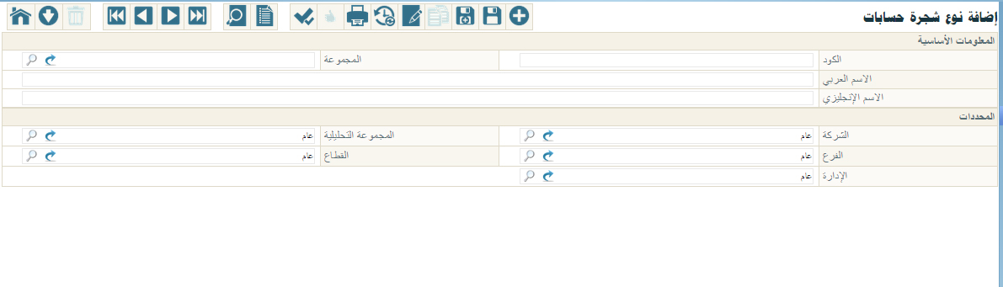شكل 4: نافذة نوع شجرة حسابات – الصفحة الرئيسية
المعلومات الأساسية
من خلال هذا القسم يقوم المستخدم بإدخال المعلومات التالية:
- الكود الخاص بنوع شجرة الحسابات، يمكن إدخال أي كود شريطة ألا يكون قد تم إدخاله مع نوع شجرة حسابات أخر.
- المجموعة الخاصة بنوع شجرة الحساب
- الاسمان العربي والانجليزي الخاصان بنوع شجرة الحساب
قسم المحددات
في هذا القسم يقوم البرنامج بعرض المعلومات المتعلقة بالهيكل الشجري للكيان والمرتبط بصلاحية المستخدم الحالي
شكل 5: حقول المحددات
حقول المحددات الخمسة هي كالتالي
- الشركة
- الفرع
- الإدارة
- القطاع
- المجموعة التحليلية
سيلاحظ المستخدم أن النظام قام بملء هذه الحقول طبقاً للصلاحيات المحددة للمستخدم الحالي، فإذا كانت صلاحيات المستخدم الحالي مربوطة مثلاً على شركة الغزل والنسيج، فرع اسكندرية، إدارة الحسابات، قطاع الأجهزة الكهربية، فسوف يقوم النظام بملء هذه الحقول وفقاً لهذه المعلومات، ولن يستطيع المستخدم تغيير هذه المعلومات وفقاً للصلاحيات المتاحة له والهيكل الشجري المعرف للكيان، وبالتالي فلن يستطيع المستخدم تغيير هذه المعلومات إلا من صلاحية أعلى إلى صلاحية أقل فالمستخدم المرتبط مثلاً بالشركة "عام" يستطيع أن يحدد أي شركة أخرى من شركات الكيان بالحقل "الشركة"، والعكس غير صحيح. هذا الأسلوب يعطي ميزة جبارة بصلاحيات المستخدمين حيث أن الصلاحيات يمكن أن ترتبط حتى على مستوى السجل لكل مستخدم.
سيجد المستخدم أن هذه الحقول ضرورية ولن يسمح النظام بتركها فارغة، وذلك بالطبع في حالة تعريفها من قبل كمحدد خاص بالكيان، فإذا كان قد تم تعريف مجموعة تحليلية على مستوى الكيان، ستكون هذه المعلومة لازمة الإدخال بجميع سجلات النظام.
إدخال الشركة معلومة لازمة الإدخال حيث لا يسمح النظام بإنشاء أي سجل من دون تحديد الشركة، وذلك لأن محدد الشركة لا يمكن تجاهله أثناء تجهيز قاعدة البيانات فهو محدد أساسي لا يمكن ألاستغناء عنه.
ملف تصنيف حساب
من خلال ملف تصنيف الحساب يمكن تعريف تصنيفا للحسابات المختلفة بهدف الاستعلام عنها بالتقارير، فهناك حسابات مثلاً تصنف على أنها من صافي ربح النشاط، وحسابات تصنف على أنها من حقوق المساهمين، وغير ذلك من أنواع تصنيفات الحسابات الدارجة. أثناء تعريف الحساب بملف الحسابات، يمكن تحديد الحساب الخاص به. يفيد ذلك حينما يراد مثلاً إطلاق تقرير بحقوق المساهمين. في هذه الحالة يتم بناء التقرير على أساس تصنيف الحساب، فيكون التقرير خاص بجميع الحسابات التي تم تحديد تصنيف الحساب فيها على أنه "حقوق مساهمين". فيما يلي، سنقوم بالتعرض لنافذة تصنيف الحساب، وهي كالتالي:
نافذة تصنيف حساب
من خلال هذه النافذة يتم إدخال المعلومات الخاصة بتصنيف الحساب، وهي كالتالي:
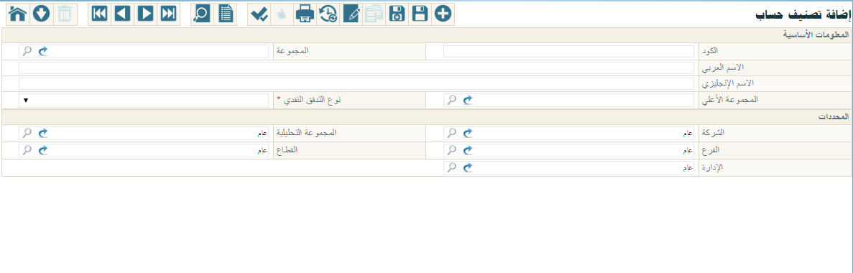شكل 6: نافذة تصنيف حساب – الصفحة الرئيسية
المعلومات الأساسية
من خلال هذا القسم يقوم المستخدم بإدخال المعلومات التالية:
- الكود الخاص بتصنيف الحساب، يمكن إدخال أي كود شريطة ألا يكون قد تم إدخاله مع تصنيف حساب أخر.
- المجموعة الخاصة بنوع بتصنيف الحساب
- الاسمان العربي والانجليزي الخاصان بتصنيف الحساب
قسم المحددات
في هذا القسم يقوم البرنامج بعرض المعلومات المتعلقة بالهيكل الشجري للكيان والمرتبط بصلاحية المستخدم الحالي
شكل 7: حقول المحددات
حقول المحددات الخمسة هي كالتالي
- الشركة
- الفرع
- الإدارة
- القطاع
- المجموعة التحليلية
سيلاحظ المستخدم أن النظام قام بملء هذه الحقول طبقاً للصلاحيات المحددة للمستخدم الحالي، فإذا كانت صلاحيات المستخدم الحالي مربوطة مثلاً على شركة الغزل والنسيج، فرع اسكندرية، إدارة الحسابات، قطاع الأجهزة الكهربية، فسوف يقوم النظام بملء هذه الحقول وفقاً لهذه المعلومات، ولن يستطيع المستخدم تغيير هذه المعلومات وفقاً للصلاحيات المتاحة له والهيكل الشجري المعرف للكيان، وبالتالي فلن يستطيع المستخدم تغيير هذه المعلومات إلا من صلاحية أعلى إلى صلاحية أقل فالمستخدم المرتبط مثلاً بالشركة "عام" يستطيع أن يحدد أي شركة أخرى من شركات الكيان بالحقل "الشركة"، والعكس غير صحيح. هذا الأسلوب يعطي ميزة جبارة بصلاحيات المستخدمين حيث أن الصلاحيات يمكن أن ترتبط حتى على مستوى السجل لكل مستخدم.
سيجد المستخدم أن هذه الحقول ضرورية ولن يسمح النظام بتركها فارغة، وذلك بالطبع في حالة تعريفها من قبل كمحدد خاص بالكيان، فإذا كان قد تم تعريف مجموعة تحليلية على مستوى الكيان، ستكون هذه المعلومة لازمة الإدخال بجميع سجلات النظام.
إدخال الشركة معلومة لازمة الإدخال حيث لا يسمح النظام بإنشاء أي سجل من دون تحديد الشركة، وذلك لأن محدد الشركة لا يمكن تجاهله أثناء تجهيز قاعدة البيانات فهو محدد أساسي لا يمكن ألاستغناء عنه.
ملف الشركاء
الشركاء هم الأشخاص أو الكيانات التي تملك الشركة ولها حصص فيها. من خلال ملف الشركاء يقوم المستخدم بإضافة بيانات شريك أو التعديل في بيانات شريك موجود. فيما يلي المعلومات التي يقوم المستخدم بتحديدها من خلال ملف الشركاء.
المعلومات الأساسية
من خلال ملف الشركاء يتم تعريف المعلومات الأساسية للشريك مثل الكود الخاص بالشريك والمجموعة التي ينتمي إليها والاسمين العربي والانجليزي والنسبة التي يملكها في الشركة.
الحسابات
من خلال هذا القسم يقوم المستخدم بتعريف الحسابات الخاصة بالشريك. يوفر البرنامج من خلال هذا القسم خمسة حسابات بالإضافة للحساب الرئيسي، يمكن استخدامها للتأثير على ذمة الشريك بأكثر من طريقة، فمثلاً يمكن أن يكون أحد حسابات هذا الشريك هو حساب الشيكات لواردة الغير محصلة، وأحد الحسابات الأخرى هو الحساب الرئيسي للشريك و..الخ.
معلومات الاتصال
من خلال قسم معلومات الاتصال بملف الشركاء يتم تعريف المعلومات الخاصة بكيفية التواصل مع الشريك مثل رقم الهاتف وعنوان الشركة الخاصة بالشريك ورقم البريد الإلكتروني و....الخ.
المحددات
من خلال قسم المحددات يمكن ربط هذا الشريك بشركة محددة أو فرع أو قطاع محدد.
ملف الشركاء – الصفحة الرئيسية
من خلال الصفحة الرئيسية للشريك يتم إدراج المعلومات الأساسية الخاصة بالشريك بالإضافة لبعض المعلومات الأخرى. هذه المعلومات هي كما يلي:
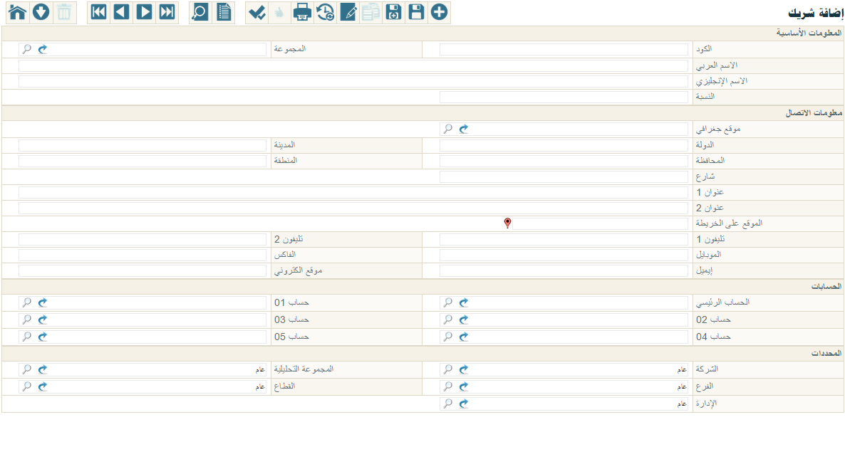شكل 8: نافذة الشريك – الصفحة الرئيسية
قسم المعلومات الأساسية
- الكود
الكود الخاص بالشريك، يسمح النظام بإدخال أي كود شريطة ألا يكون قد تم إدخاله من قبل مع شريك أخر.
- المجموعة
المجموعة التي ينتمي إليها الشريك الحالي، حيث يوفر النظام أسلوب تنظيمي عن طريق المجموعات كأن تكون (أفراد، شركات). يمكن للمستخدم إدخال أي مجموعة شريطة أن يكون قد تم تعريفها من قبل بملف المجموعات. تفيد هذه المجموعات في التنظيم الشجري للعملاء، وفي استخراج التقارير. يمكن للمستخدم إدخال كود المجموعة مباشرة، أو يمكنه استخدام أيقونة البحث لإدخال مجموعة الشريك من نافذة البحث. كما يمكنه إدخال مجموعة جديدة من خلال أيقونة "عرض السجل"، ثم استخدامها بعد ذلك مع الشريك. راجع الجزء الخاص بمجموعات الشركاء بهذا الكتاب.
- الاسم العربي
- الاسم الانجليزي
من خلال هذان الحقلان، يمكن إدخال اسمين للشريك باللغتين العربية والانجليزية، يفيد هذا الأسلوب في استخراج التقارير الخاصة بالشركاء وفي عمليات البحث والمطالعة.
قسم معلومات الاتصال
من خلال هذا القسم يمكن إدخال معلومات الاتصال الخاصة بالشريك مثل العنوان ورقم الهاتف والبريد الإلكتروني،...الخ. معلومات هذا القسم كما يليك
- موقع جفرافي
من خلال هذا القسم، يقوم المستخدم بإدخال المنطقة التابع لها الشريك على أن تكون منطقة قد تم تعريفها في ملف "منطقة". إذا قام المستخدم بإدخال كود خاصة بمنطقة معينة، سيقوم النظام بإظهار الاسم الخاص بهذه المنطق يمكن للمستخدم إدخال كود المنطقة مباشرة، أو يمكنه الضغط على أيقونة البحث ليقوم النظام بإظهار جميع المناطق المعرفة ليقوم المستخدم بإدراج المنطقة المرادة. من خلال أيقونة "سجل جديد" يقوم النظام بفتح النافذة الخاصة بملف المنطقة ليقوم المستخدم بتعريف منطقة جديدة ليتم إدراجها بملف الشريك بهذا الحقل.
- الدولة
الدولة التابع لها الشريك.
- المدينة
المدينة التابع لها الشريك.
- المحافظة
المحافظة التابع لها الشريك.
- المنطقة
المنطقة التابع لها الشريك. يمكن للمستخدم من خلال هذا الحقل إدخال اسم منطقة محددة بدون شرط أن تكون معرفة مسبقاً بملف المنطقة.
- شارع
الشارع الخاص بعنوان الشريك
- عنوان 1
- عنوان 2
من خلال هذين الحقلين يمكن إدخال عنوانين للشريك.
- الموقع على الخريطة
من خلال أيقونة الخريطة يمكن إدخال موقع الشريك على الخريطة، حيث سيقوم النظام بعرض خريطة للمستخدم على شبكة الإنترنت بواسطة محرك البحث جوجل، يمكن للمستخدم من خلالها تحديد مكان الشريك عن طريق الماوس.
- تليفون 1
- تليفون 2
من خلال هذين الحقلين يمكن إدخال هاتفين أرضيين خاصين بالشريك
- الموبايل
الهاتف الجوال الخاص بالشريك.
- الفاكس
رقم الفاكس الخاص بالشريك
- أيميل
البريد الإلكتروني الخاص بالشريك
- موقع إلكتروني
الموقع الإلكتروني الخاص بالشريك – إن وجد – على الشبكة العنكبوتية.
قسم الحسابات
من خلال هذا القسم يمكن للمستخدم إدخال ستة حسابات خاصة بالشريك، يمكن استخدامها فيما بعد بالمستندات المختلفة. يحوي هذا القسم الحقول التالية
- الحساب الرئيسي
الحساب الرئيسي الخاص بالشريك
- حساب 1
- حساب 2
- حساب 3
- حساب 4
- حساب 5
يمكن للمستخدم إدخال أي حساب يخص الشريك بكل من هذه الحسابات. لإدخال حساب محدد، يمكن استخدامه مباشرة على أن يكون كود حساب صحيح، أو الضغط على أيقونة البحث لاختيار حساب محدد من الحسابات المعرفة بقاعدة البيانات. يمكن للمستخدم أيضاً إنشاء حساب جديد عن طريق أيقونة "عرض السجل"، ليقوم النظام بفتح نافذة الحسابات لإنشاء حساب جديد ثم استخدامه بعد ذلك مع الشريك. الجدير بالذكر أن النظام يدعم 20 حساب للشريك يمكن إظهار أي عدد منهم عن طريق إعدادات البرنامج.
قسم المحددات
في هذا القسم يقوم البرنامج بعرض المعلومات المتعلقة بالهيكل الشجري للكيان والمرتبط بصلاحية المستخدم الحالي
شكل 9: حقول المحددات
حقول المحددات الخمسة هي كالتالي
- الشركة
- الفرع
- الإدارة
- القطاع
- المجموعة التحليلية
سيلاحظ المستخدم أن النظام قام بملء هذه الحقول طبقاً للصلاحيات المحددة للمستخدم الحالي، فإذا كانت صلاحيات المستخدم الحالي مربوطة مثلاً على شركة الغزل والنسيج، فرع اسكندرية، إدارة الحسابات، قطاع الأجهزة الكهربية، فسوف يقوم النظام بملء هذه الحقول وفقاً لهذه المعلومات، ولن يستطيع المستخدم تغيير هذه المعلومات وفقاً للصلاحيات المتاحة له والهيكل الشجري المعرف للكيان، وبالتالي فلن يستطيع المستخدم تغيير هذه المعلومات إلا من صلاحية أعلى إلى صلاحية أقل فالمستخدم المرتبط مثلاً بالشركة "عام" يستطيع أن يحدد أي شركة أخرى من شركات الكيان بالحقل "الشركة"، والعكس غير صحيح. هذا الأسلوب يعطي ميزة جبارة بصلاحيات المستخدمين حيث أن الصلاحيات يمكن أن ترتبط حتى على مستوى السجل لكل مستخدم.
سيجد المستخدم أن هذه الحقول ضرورية ولن يسمح النظام بتركها فارغة، وذلك بالطبع في حالة تعريفها من قبل كمحدد خاص بالكيان، فإذا كان قد تم تعريف مجموعة تحليلية على مستوى الكيان، ستكون هذه المعلومة لازمة الإدخال بجميع سجلات النظام.
إدخال الشركة معلومة لازمة الإدخال حيث لا يسمح النظام بإنشاء أي سجل من دون تحديد الشركة، وذلك لأن محدد الشركة لا يمكن تجاهله أثناء تجهيز قاعدة البيانات فهو محدد أساسي لا يمكن ألاستغناء عنه.
سند القيد
من خلال سند نافذة سند القيد يتم إدخال القيود المختلفة بالنظام. محتويات سند التحويل المخزني كما يلي:
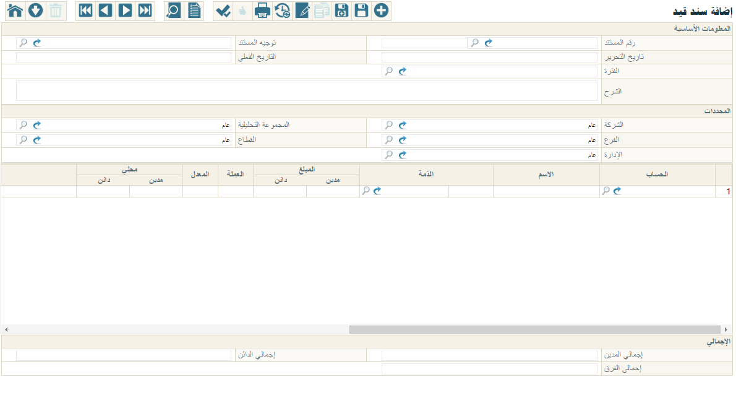شكل 10: نافذة سند القيد
المعلومات الأساسية
من خلال هذا القسم يقوم المستخدم بإدخال المعلومات الأساسية وهي كالتالي:
- رقم المستند
الرقم الخاص بالمستند
- توجيه المستند
التوجيه المحاسبي الخاص بالمستند، والذي يحدد التأثير المحاسبي للمستند.
- تاريخ التحرير
التاريخ الذي تم فيه تحرير المستند
- التاريخ الفعلي
التاريخ الفعلي الذي سيقوم فيه سند القيد بالتأثير على الحسابات.
- الفترة
الفترة التي يتم فيها إصدار القيد، يمكن للمستخدم إدخال أي فترة تم تعريفها بقاعدة البيانات.
- الشرح
شرح خاص بالقيد، يمكن فيه إدخال أي ملحوظة خاصة بالقيد.
قسم المحددات
في هذا القسم يقوم البرنامج بعرض المعلومات المتعلقة بالهيكل الشجري للكيان والمرتبط بصلاحية المستخدم الحالي
شكل 11: حقول المحددات
حقول المحددات الخمسة هي كالتالي
- الشركة
- الفرع
- الإدارة
- القطاع
- المجموعة التحليلية
سيلاحظ المستخدم أن النظام قام بملء هذه الحقول طبقاً للصلاحيات المحددة للمستخدم الحالي، فإذا كانت صلاحيات المستخدم الحالي مربوطة مثلاً على شركة الغزل والنسيج، فرع اسكندرية، إدارة الحسابات، قطاع الأجهزة الكهربية، فسوف يقوم النظام بملء هذه الحقول وفقاً لهذه المعلومات، ولن يستطيع المستخدم تغيير هذه المعلومات وفقاً للصلاحيات المتاحة له والهيكل الشجري المعرف للكيان، وبالتالي فلن يستطيع المستخدم تغيير هذه المعلومات إلا من صلاحية أعلى إلى صلاحية أقل فالمستخدم المرتبط مثلاً بالشركة "عام" يستطيع أن يحدد أي شركة أخرى من شركات الكيان بالحقل "الشركة"، والعكس غير صحيح. هذا الأسلوب يعطي ميزة جبارة بصلاحيات المستخدمين حيث أن الصلاحيات يمكن أن ترتبط حتى على مستوى السجل لكل مستخدم.
سيجد المستخدم أن هذه الحقول ضرورية ولن يسمح النظام بتركها فارغة، وذلك بالطبع في حالة تعريفها من قبل كمحدد خاص بالكيان، فإذا كان قد تم تعريف مجموعة تحليلية على مستوى الكيان، ستكون هذه المعلومة لازمة الإدخال بجميع سجلات النظام.
إدخال الشركة معلومة لازمة الإدخال حيث لا يسمح النظام بإنشاء أي سجل من دون تحديد الشركة، وذلك لأن محدد الشركة لا يمكن تجاهله أثناء تجهيز قاعدة البيانات فهو محدد أساسي لا يمكن ألاستغناء عنه.
التفاصيل
هذا القسم عبارة عن جدول يتم فيه إدراج الحسابات الدائنة والمدينة الخاصة بهذا القيد. فيما يلي سنقوم بشرح تفاصيل هذا القيد
- الحساب
من خلال هذا الحقل يتم إدخال كود الحساب الذي سوف يتم التأثير عليه بالمبلغ المقابل. يمكن للمستخدم من خلال هذا الحقل إدخال حساب فرعي ليتم التأثير عليه مباشرة مثل حساب النقدية مثلاً أو حساب ذمة كحساب العملاء أو الموردين، ليتم تحديد الذمة لاحقاً بحقل أخر.
- اسم الحساب
من خلال هذا الحقل يقوم النظام بعرض اسم الحساب الذي قام المستخدم بإدخاله.
- الذمة، وحقل ملحق به
في حالة إدخال حساب ذمة بالحقل "الحساب" يقوم النظام من خلال هذا الحقل بعرض هذه الذمة كأن تكون "أصل" أو "عميل"، ليقوم المستخدم بالحقل المجاور بإدخال الكود الخاص بهذه الذمة.
- المبلغ (مدين،دائن)
هذا الحقل خاص بإدخال المبلغ الخاص بهذا السطر إما مدين أو دائن.
- العملة
عملة المبلغ المدفوع، يقوم النظام بعرض العملة الرئيسية كقيمة تلقائية، ويمكن للمستخدم إدخال أي عملة أخرى تم تعريفها بقاعدة البيانات.
- المعدل
المعامل الخاص بهذه العملة وذلك في حالة استخدام عملة أجنبية. في حالة استخدام عملة محلية ستكون قيمة المعدل هي 1.
- محلي (مدين،دائن)
من خلال هذا الحقل يقوم النظام بعرض قيمة المبلغ بالعملة المحلية عند استخدام عملة أجنبية.
- الشرح
من خلال هذا الحقل يمكن إدخال أي ملحوظة خاصة بالسطر الحالي.
- القطاع
- الفرع
- الإدارة
- المجموعة التحليلية
من خلال هذه الحقول يتم تحديد المحددات التي سيتم التأثير فيها بمعلومات السطر الحالي، أي أن هذا المبلغ سيتم التأثير به على قطاع محدد أو فرع محدد. سيقوم النظام بإدخال قيم المحددات التي تم تحديدها برأس المستند كقيم تلقائية، ويمكن للمستخدم تغييرها على مستوى كل سطر.
- السجل، وحقل مجاور له
من خلال هذا الحقل يمكن ربط قيمة هذا الحساب بأي سجل بملفات النظام المختلفة، فيقوم المستخدم من خلال قائمة السجل باختيار أي من ملفات النظام (سواء ملف رئيسي أو مستند)، ثم يقوم في الحقل المجاور بإدخال رقم السجل أو المستند.
الإجمالي
من خلال هذا القسم يقوم النظام بعرض إجماليات القيد كما يلي:
- إجمالي المدين
من خلال هذا الحقل يتم بعرض إجمالي القيم المدينة.
- إجمالي الدائن
من خلال هذا الحقل يتم بعرض إجمالي القيم الدائنة.
- إجمالي الفرق
من خلال هذا الحقل يتم بعرض الفرق بين إجماليات القيم المدينة والقيم الدائنة.

سند القبض – الصفحة الرئيسية
من خلال نافذة سند القبض تقوم المنشأة باستلام قيمة مالية من ذمة محددة مع إمكانية ربط هذا السند بفواتير مبيعات ليتم سدادها عن طريقه، كما يمكن السداد عن طريق أوراق مالية كالشيكات ليتم السداد بها. محتويات سند القبض كالتالي:
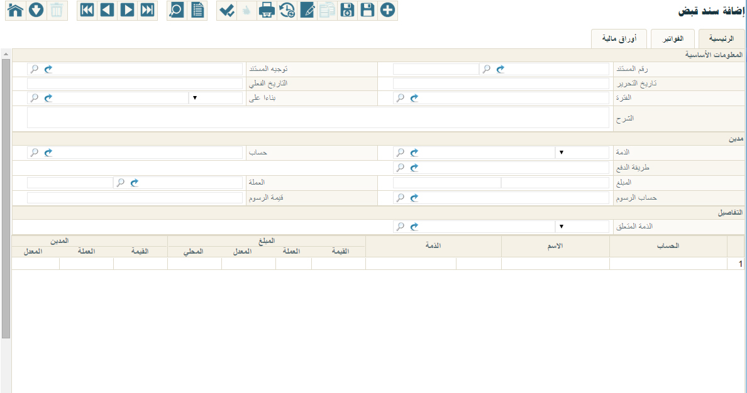شكل 12: نافذة سند القبض
المعلومات الأساسية
من خلال هذا القسم يقوم المستخدم بإدخال المعلومات الأساسية وهي كالتالي:
- رقم المستند
الرقم الخاص بمستند القبض
- توجيه المستند
التوجيه المحاسبي الخاص بمستند القبض، والذي يحدد التأثير المحاسبي للمستند.
- تاريخ التحرير
التاريخ الذي تم فيه تحرير مستند القبض
- التاريخ الفعلي
التاريخ الفعلي الذي سيقوم فيه سند القبض بالتأثير على الحسابات.
- الفترة
الفترة التي يتم فيها إصدار سند القبض، يمكن للمستخدم إدخال أي فترة تم تعريفها بقاعدة البيانات.
- بناءا على
هذا الحقل عبارة عن قائمة منسدلة يتم فيه إدخال سند ليتم إصدار سند القبض بناءا عليه. تأخذ هذه القائمة إحدى القيم:
- أمر بيع
- أمر شغل
- فاتورة مبيعات
- الشرح
شرح خاص بمستند القبض، يمكن فيه إدخال أي ملحوظة خاصة بالمستند.
مدين
من خلال هذا القسم يتم إدخال بيانات الذمة المدينة التي ستتأثر بمستند القبض الحالي. بيانات هذا القسم كالتالي:
- الذمة، وحقل مجاور لها
الذمة التي ستتأثر بقيمة سند القبض، وهي عبارة عن قائمة تأخذ إحدى القيم التالية:
- حساب بنكي
- خزينة
- موظف
عند إدخال أي من الخيارات السابقة، لابد من إدخال كود الذمة المدخلة من خلال الحقل المجاور
- الحساب
الحساب الذي سيتأثر بسند القبض.
- طريقة الدفع
من خلال هذا الحقل يقوم المستخدم بإدخال طريقة الدفع التي سيتم بها سداد سند القبض، كأن يكون نقداً، أو عن طريق الفيزا، أو أي من طرق الدفع المعرفة بقاعدة البيانات.
- المبلغ
قيمة مستند القبض.
- العملة
عملة المبلغ المدفوع، حيث يمكن السداد عن طريق أي من العملات المعرفة بقاعدة البيانات.
- حساب الرسوم
الحساب الخاص بالرسوم الخاصة بعملية الدفع، وذلك عند الدفع عن طريق بطاقات الائتمان، حيث يأخذ البنك في العادة قيمة محددة نتيجة الدفع عن طريقة بطاقات الائتمان.
- قيمة الرسوم
قيمة الرسوم الخاصة بعملية الدفع، وذلك عند الدفع عن طريق بطاقات الائتمان، حيث يأخذ البنك في العادة قيمة محددة نتيجة الدفع عن طريقة بطاقات الائتمان.
- الذمة المتعلق، وحقل ملحق به
هذا الحقل عبارة عن قائمة منسدلة يتم من خلالها إدخال الذمة الدائنة والتي ستقوم بدفع قيمة القبض. يأخذ هذا الحقل أحد القيم التالية
- شريك
- عميل
- مورد
- موظف
عند إدخال اسم الذمة، يجب على المستخدم إدخال كود الذمة. يمكن إدخال الكود مباشرة، أو استخدام نافذة البحث لاختيار الذمة المطلوبة.
التفاصيل
في بعض الحالات يمكن أن يؤثر مستند القبض على أكثر من حساب، وبالتالي الجانبين المدين والدائن لا يكفيان لتسجيل التفاصيل المحاسبية الخاصة بمستند القبض. فيما يلي نتعرف على هذه التفاصيل:
- الحساب
من خلال هذا الحقل يتم إدخال كود الحساب الذي سوف يتم التأثير عليه بالمبلغ المقابل. يمكن للمستخدم من خلال هذا الحقل إدخال حساب فرعي ليتم التأثير عليه مباشرة مثل حساب النقدية مثلاً أو حساب ذمة كحساب العملاء أو الموردين، ليتم تحديد الذمة لاحقاً بحقل أخر.
- اسم الحساب
من خلال هذا الحقل يقوم النظام بعرض اسم الحساب الذي قام المستخدم بإدخاله.
- الذمة، وحقل ملحق به
في حالة إدخال حساب ذمة بالحقل "الحساب" يقوم النظام من خلال هذا الحقل بعرض هذه الذمة كأن تكون "أصل" أو "عميل"، ليقوم المستخدم بالحقل المجاور بإدخال الكود الخاص بهذه الذمة.
- المبلغ – القيمة
- المبلغ – العملة
- المبلغ –المعدل
- المبلغ –محلي
من خلال هذه الحقول يقوم المستخدم بإدخال معلومات المبلغ الدائن وهي قيمة المبلغ والعملة التي سيتم قبض المبلغ بها ومعامل هذه العملة وقيمة المبلغ بالعملة المحلية.
- المدين – القيمة
- المدين – العملة
- المدين –المعدل
- المدين –محلي
من خلال هذه الحقول يقوم المستخدم بإدخال معلومات المبلغ المدين وهي قيمة المبلغ والعملة التي سيتم قبض المبلغ بها ومعامل هذه العملة وقيمة المبلغ بالعملة المحلية.
- الشرح
من خلال هذا الحقل يمكن إدخال أي ملحوظة خاصة بالسطر الحالي.
- القطاع
- الفرع
- الإدارة
- المجموعة التحليلية
من خلال هذه الحقول يتم تحديد المحددات التي سيتم التأثير فيها بمعلومات السطر الحالي، أي أن هذا المبلغ سيتم التأثير به على قطاع محدد أو فرع محدد. سيقوم النظام بإدخال قيم المحددات التي تم تحديدها برأس المستند كقيم تلقائية، ويمكن للمستخدم تغييرها على مستوى كل سطر.
- السجل، وحقل مجاور له
من خلال هذا الحقل يمكن ربط قيمة هذا الحساب بأي سجل بملفات النظام المختلفة، فيقوم المستخدم من خلال قائمة السجل باختيار أي من ملفات النظام (سواء ملف رئيسي أو مستند)، ثم يقوم في الحقل المجاور بإدخال رقم السجل أو المستند.
- الشرح
من خلال هذا الحقل يمكن إدخال أي ملحوظة خاصة بهذا السطر.
قسم المحددات
في هذا القسم يقوم البرنامج بعرض المعلومات المتعلقة بالهيكل الشجري للكيان والمرتبط بصلاحية المستخدم الحالي
شكل 13: حقول المحددات
حقول المحددات الخمسة هي كالتالي
- الشركة
- الفرع
- الإدارة
- القطاع
- المجموعة التحليلية
سيلاحظ المستخدم أن النظام قام بملء هذه الحقول طبقاً للصلاحيات المحددة للمستخدم الحالي، فإذا كانت صلاحيات المستخدم الحالي مربوطة مثلاً على شركة الغزل والنسيج، فرع اسكندرية، إدارة الحسابات، قطاع الأجهزة الكهربية، فسوف يقوم النظام بملء هذه الحقول وفقاً لهذه المعلومات، ولن يستطيع المستخدم تغيير هذه المعلومات وفقاً للصلاحيات المتاحة له والهيكل الشجري المعرف للكيان، وبالتالي فلن يستطيع المستخدم تغيير هذه المعلومات إلا من صلاحية أعلى إلى صلاحية أقل فالمستخدم المرتبط مثلاً بالشركة "عام" يستطيع أن يحدد أي شركة أخرى من شركات الكيان بالحقل "الشركة"، والعكس غير صحيح. هذا الأسلوب يعطي ميزة جبارة بصلاحيات المستخدمين حيث أن الصلاحيات يمكن أن ترتبط حتى على مستوى السجل لكل مستخدم.
سيجد المستخدم أن هذه الحقول ضرورية ولن يسمح النظام بتركها فارغة، وذلك بالطبع في حالة تعريفها من قبل كمحدد خاص بالكيان، فإذا كان قد تم تعريف مجموعة تحليلية على مستوى الكيان، ستكون هذه المعلومة لازمة الإدخال بجميع سجلات النظام.
إدخال الشركة معلومة لازمة الإدخال حيث لا يسمح النظام بإنشاء أي سجل من دون تحديد الشركة، وذلك لأن محدد الشركة لا يمكن تجاهله أثناء تجهيز قاعدة البيانات فهو محدد أساسي لا يمكن ألاستغناء عنه.
سند القبض – صفحة الفواتير
من خلال نافذة الفواتير يمكن سداد قيمة فواتير مبيعات محددة من خلال مستند القبض. محتويات هذه النافذة كالتالي:
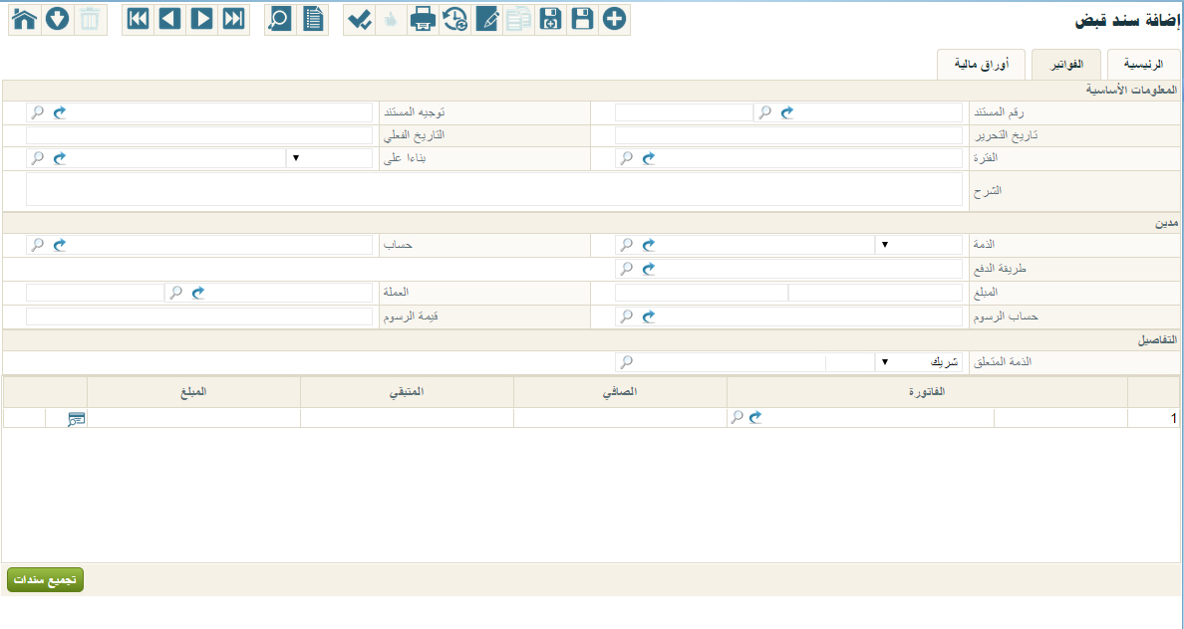شكل 14: نافذة سند القبض – صفحة الفواتير
المعلومات الأساسية
من خلال هذا القسم يقوم المستخدم بإدخال المعلومات الأساسية وهي كالتالي:
- رقم المستند
الرقم الخاص بمستند القبض
- توجيه المستند
التوجيه المحاسبي الخاص بمستند القبض، والذي يحدد التأثير المحاسبي للمستند.
- تاريخ التحرير
التاريخ الذي تم فيه تحرير مستند القبض
- التاريخ الفعلي
التاريخ الفعلي الذي سيقوم فيه سند القبض بالتأثير على الحسابات.
- الفترة
الفترة التي يتم فيها إصدار سند القبض، يمكن للمستخدم إدخال أي فترة تم تعريفها بقاعدة البيانات.
- بناءا على
هذا الحقل عبارة عن قائمة منسدلة يتم فيه إدخال سند ليتم إصدار سند القبض بناءا عليه. تأخذ هذه القائمة إحدى القيم:
- أمر بيع
- أمر شغل
- فاتورة مبيعات
- الشرح
شرح خاص بمستند القبض، يمكن فيه إدخال أي ملحوظة خاصة بالمستند.
مدين
من خلال هذا القسم يتم إدخال بيانات الذمة المدينة التي ستتأثر بمستند القبض الحالي. بيانات هذا القسم كالتالي:
- الذمة، وحقل مجاور لها
الذمة التي ستتأثر بقيمة سند القبض، وهي عبارة عن قائمة تأخذ إحدى القيم التالية:
- حساب بنكي
- خزينة
- موظف
عند إدخال أي من الخيارات السابقة، لابد من إدخال كود الذمة المدخلة من خلال الحقل المجاور
- الحساب
الحساب الذي سيتأثر بسند القبض.
- طريقة الدفع
من خلال هذا الحقل يقوم المستخدم بإدخال طريقة الدفع التي سيتم بها سداد سند القبض، كأن يكون نقداً، أو عن طريق الفيزا، أو أي من طرق الدفع المعرفة بقاعدة البيانات.
- المبلغ
قيمة مستند القبض.
- العملة
عملة المبلغ المدفوع، حيث يمكن السداد عن طريق أي من العملات المعرفة بقاعدة البيانات.
- حساب الرسوم
الحساب الخاص بالرسوم الخاصة بعملية الدفع، وذلك عند الدفع عن طريق بطاقات الائتمان، حيث يأخذ البنك في العادة قيمة محددة نتيجة الدفع عن طريقة بطاقات الائتمان.
- قيمة الرسوم
قيمة الرسوم الخاصة بعملية الدفع، وذلك عند الدفع عن طريق بطاقات الائتمان، حيث يأخذ البنك في العادة قيمة محددة نتيجة الدفع عن طريقة بطاقات الائتمان.
- الذمة المتعلق، وحقل ملحق به
هذا الحقل عبارة عن قائمة منسدلة يتم من خلالها إدخال الذمة الدائنة والتي ستقوم بدفع قيمة القبض. يأخذ هذا الحقل أحد القيم التالية
- شريك
- عميل
- مورد
- موظف
عند إدخال اسم الذمة، يجب على المستخدم إدخال كود الذمة. يمكن إدخال الكود مباشرة، أو استخدام نافذة البحث لاختيار الذمة المطلوبة.
الفواتير
من خلال جدول الفواتير يمكن إدخال فواتير لسدادها على أن تكون خاصة بالذمة المتعلقة، التي تم ذكرها برأس المستند. يمكن إدخال أي عدد من الفواتير يدوياً، أو عن طريق الزر "تجميع سندات". محتويات هذا الجدول كما يلي:
- الفاتورة
من خلال هذا الحقل يتم إدخال نوع المستند ورقمه. يسمح النظام من خلال القائمة يختر المستخدم أحد نوعي المستندات التالية
- أمر شغل
- فاتورة مبيعات
عند إدخال أمر شغل يجب إدخال رقم أمر الشغل بالحقل المجاور، وعند إدخال فاتورة مبيعات يجب إدخال رقم فاتورة مبيعات بالحقل المجاور.
- الصافي
من خلال هذا الحقل يقوم النظام بعرض صافي الفاتورة المدخلة.
- المتبقي
من خلال هذا الحقل يقوم النظام بعرض المتبقي من قيمة الفاتورة عندما تكون قيمة الفاتورة أكبر من مبلغ الدفع.
- المبلغ
مبلغ السداد المدفوع للفاتورة الحالية.
زر "تجميع سندات"
من خلال زر "تجميع سندات" يقوم النظام بتجميع الفواتير الخاصة بالذمة المذكورة برأس المستند. سيقوم النظام بإدراج فواتير في حدود قيمة سند القبض.
سند القبض – صفحة أوراق مالية
من خلال نافذة أوراق مالية يمكن سداد قيمة مستند القبض من خلال أوراق مالية مثل الشيكات والكمبيالات. محتويات هذه النافذة كالتالي:
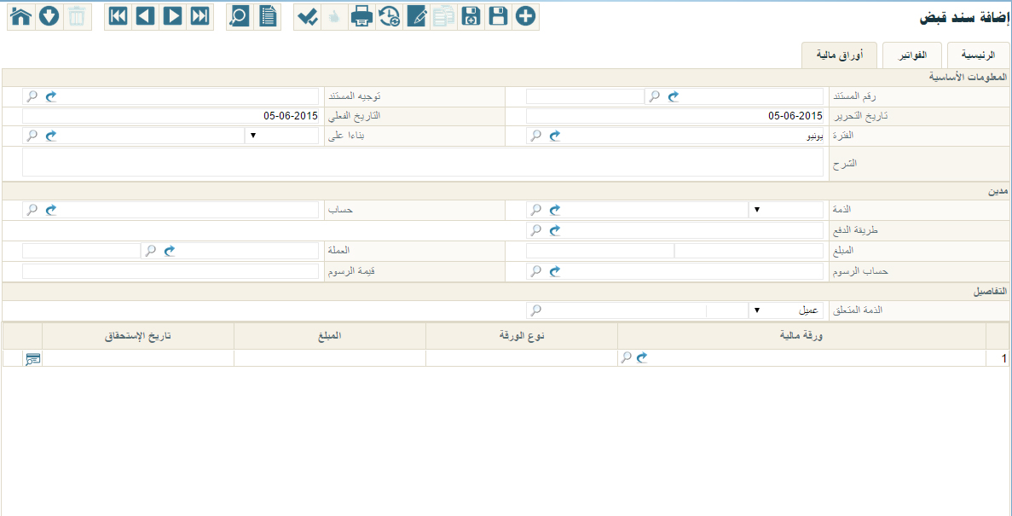شكل 15: نافذة سند القبض – صفحة أوراق مالية
المعلومات الأساسية
من خلال هذا القسم يقوم المستخدم بإدخال المعلومات الأساسية وهي كالتالي:
- رقم المستند
الرقم الخاص بمستند القبض
- توجيه المستند
التوجيه المحاسبي الخاص بمستند القبض، والذي يحدد التأثير المحاسبي للمستند.
- تاريخ التحرير
التاريخ الذي تم فيه تحرير مستند القبض
- التاريخ الفعلي
التاريخ الفعلي الذي سيقوم فيه سند القبض بالتأثير على الحسابات.
- الفترة
الفترة التي يتم فيها إصدار سند القبض، يمكن للمستخدم إدخال أي فترة تم تعريفها بقاعدة البيانات.
- بناءا على
هذا الحقل عبارة عن قائمة منسدلة يتم فيه إدخال سند ليتم إصدار سند القبض بناءا عليه. تأخذ هذه القائمة إحدى القيم:
- أمر بيع
- أمر شغل
- فاتورة مبيعات
- الشرح
شرح خاص بمستند القبض، يمكن فيه إدخال أي ملحوظة خاصة بالمستند.
مدين
من خلال هذا القسم يتم إدخال بيانات الذمة المدينة التي ستتأثر بمستند القبض الحالي. بيانات هذا القسم كالتالي:
- الذمة، وحقل مجاور لها
الذمة التي ستتأثر بقيمة سند القبض، وهي عبارة عن قائمة تأخذ إحدى القيم التالية:
- حساب بنكي
- خزينة
- موظف
عند إدخال أي من الخيارات السابقة، لابد من إدخال كود الذمة المدخلة من خلال الحقل المجاور
- الحساب
الحساب الذي سيتأثر بسند القبض.
- طريقة الدفع
من خلال هذا الحقل يقوم المستخدم بإدخال طريقة الدفع التي سيتم بها سداد سند القبض، كأن يكون نقداً، أو عن طريق الفيزا، أو أي من طرق الدفع المعرفة بقاعدة البيانات.
- المبلغ
قيمة مستند القبض.
- العملة
عملة المبلغ المدفوع، حيث يمكن السداد عن طريق أي من العملات المعرفة بقاعدة البيانات.
- حساب الرسوم
الحساب الخاص بالرسوم الخاصة بعملية الدفع، وذلك عند الدفع عن طريق بطاقات الائتمان، حيث يأخذ البنك في العادة قيمة محددة نتيجة الدفع عن طريقة بطاقات الائتمان.
- قيمة الرسوم
قيمة الرسوم الخاصة بعملية الدفع، وذلك عند الدفع عن طريق بطاقات الائتمان، حيث يأخذ البنك في العادة قيمة محددة نتيجة الدفع عن طريقة بطاقات الائتمان.
- الذمة المتعلق، وحقل ملحق به
هذا الحقل عبارة عن قائمة منسدلة يتم من خلالها إدخال الذمة الدائنة والتي ستقوم بدفع قيمة القبض. يأخذ هذا الحقل أحد القيم التالية
- شريك
- عميل
- مورد
- موظف
عند إدخال اسم الذمة، يجب على المستخدم إدخال كود الذمة. يمكن إدخال الكود مباشرة، أو استخدام نافذة البحث لاختيار الذمة المطلوبة.
الأوراق المالية
من خلال جدول الأوراق المالية يمكن إدخال يمكن إدخال أوراق مالية لسداد سند القبض كم خلالها على أن تكون خاصة بالذمة المتعلقة، التي تم ذكرها برأس المستند. يمكن إدخال أي عدد من الأوراق المالية على ألا تتخطى قيمتها قيمة مستند القبض. محتويات هذا الجدول كما يلي:
- ورقة مالية
من خلال هذا الحقل يقوم المستخدم بإدخال رقم الشيك أو الكمبيالة، على أن يكون رقم صحيح خاص بشيك أو كمبيالة تم إصدارها للذمة المذكورة.
- نوع الورقة
نوع الورقة من حيث كونها شيك أو كمبيالة.
- المبلغ
قيمة الورقة .
- تاريخ الاستحقاق
تاريخ الاستحقاق الخاص بهذه الورقة.
سند الصرف – الصفحة الرئيسية
من خلال نافذة سند الصرف تقوم المنشأة بصرف قيمة مالية إلى ذمة محددة مع إمكانية ربط هذا السند بفواتير مشتريات ليتم سدادها عن طريقه، كما يمكن السداد عن طريق أوراق مالية كالشيكات ليتم السداد بها. محتويات هذه النافذة كالتالي:
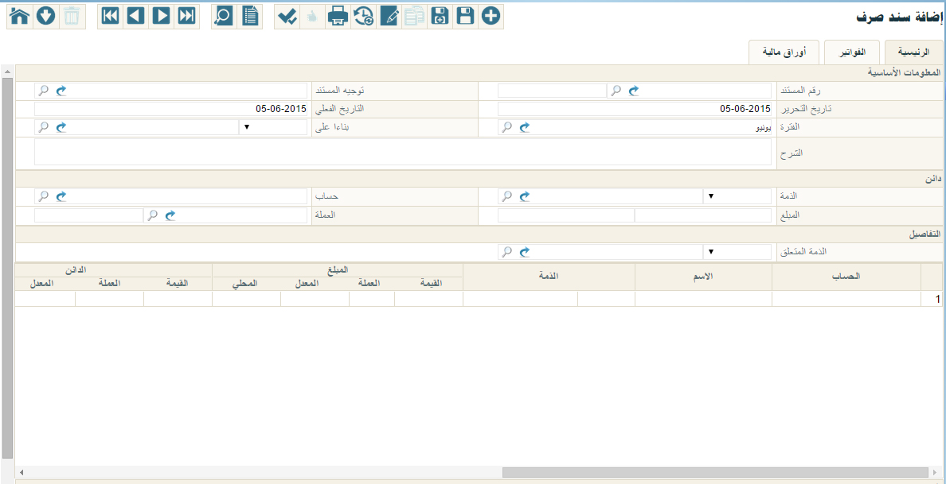شكل 16: نافذة سند الصرف – الصفحة الرئيسية
المعلومات الأساسية
من خلال هذا القسم يقوم المستخدم بإدخال المعلومات الأساسية وهي كالتالي:
- رقم المستند
الرقم الخاص بمستند الصرف
- توجيه المستند
التوجيه المحاسبي الخاص بمستند الصرف، والذي يحدد التأثير المحاسبي للمستند.
- تاريخ التحرير
التاريخ الذي تم فيه تحرير مستند الصرف.
- التاريخ الفعلي
التاريخ الفعلي الذي سيقوم فيه سند الصرف بالتأثير على الحسابات.
- الفترة
الفترة التي يتم فيها إصدار سند الصرف، يمكن للمستخدم إدخال أي فترة تم تعريفها بقاعدة البيانات.
- بناءا على
هذا الحقل عبارة عن قائمة منسدلة يتم فيه إدخال سند ليتم إصدار سند الصرف بناءا عليه. تأخذ هذه القائمة إحدى القيم:
- سجل الرواتب
- سند الراتب
- الشرح
شرح خاص بمستند الصرف، يمكن فيه إدخال أي ملحوظة خاصة بالمستند.
دائن
من خلال هذا القسم يتم إدخال بيانات الذمة الدائنة التي ستقوم بصرف قيمة مستند الصرف الحالي. بيانات هذا القسم كالتالي:
- الذمة، وحقل مجاور لها
الذمة التي سيتم من خلالها دفع قيمة سند الصرف الحالي، وهي عبارة عن قائمة تأخذ إحدى القيم التالية:
- حساب بنكي
- خزينة
- موظف
عند إدخال أي من الخيارات السابقة، لابد من إدخال كود الذمة المدخلة من خلال الحقل المجاور
- الحساب
الحساب الذي الذي سيكون دائناً بقيمة سند الصرف الحالي.
- المبلغ
قيمة مستند الصرف.
- العملة
عملة المبلغ المدفوع، حيث يمكن السداد عن طريق أي من العملات المعرفة بقاعدة البيانات.
- الذمة المتعلق، وحقل ملحق به
هذا الحقل عبارة عن قائمة منسدلة يتم من خلالها إدخال الذمة المدينة والتي ستقوم بقبض قيمة الصرف. يأخذ هذا الحقل أحد القيم التالية:
- حساب بنكي
- شريك
- عميل
- مورد
- موظف
عند إدخال اسم الذمة، يجب على المستخدم إدخال كود الذمة. يمكن إدخال الكود مباشرة، أو استخدام نافذة البحث لاختيار الذمة المطلوبة.
التفاصيل
في بعض الحالات يمكن أن يؤثر مستند الصرف على أكثر من حساب، وبالتالي الجانبين المدين والدائن لا يكفيان لتسجيل التفاصيل المحاسبية الخاصة بمستند الصرف. فيما يلي نتعرف على هذه التفاصيل:
- الحساب
من خلال هذا الحقل يتم إدخال كود الحساب الذي سوف يتم التأثير عليه بالمبلغ المقابل. يمكن للمستخدم من خلال هذا الحقل إدخال حساب فرعي ليتم التأثير عليه مباشرة مثل حساب النقدية مثلاً أو حساب ذمة كحساب العملاء أو الموردين، ليتم تحديد الذمة لاحقاً بحقل أخر.
- اسم الحساب
من خلال هذا الحقل يقوم النظام بعرض اسم الحساب الذي قام المستخدم بإدخاله.
- الذمة، وحقل ملحق به
في حالة إدخال حساب ذمة بالحقل "الحساب" يقوم النظام من خلال هذا الحقل بعرض هذه الذمة كأن تكون "أصل" أو "عميل"، ليقوم المستخدم بالحقل المجاور بإدخال الكود الخاص بهذه الذمة.
- المبلغ – القيمة
- المبلغ – العملة
- المبلغ –المعدل
- المبلغ –محلي
من خلال هذه الحقول يقوم المستخدم بإدخال معلومات المبلغ المدين وهي قيمة المبلغ والعملة التي سيتم صرف المبلغ بها ومعامل هذه العملة وقيمة المبلغ بالعملة المحلية.
- الدائن – القيمة
- الدائن – العملة
- الدائن –المعدل
- الدائن –محلي
من خلال هذه الحقول يقوم المستخدم بإدخال معلومات المبلغ الدائن وهي قيمة المبلغ والعملة التي سيتم صرف المبلغ بها ومعامل هذه العملة وقيمة المبلغ بالعملة المحلية.
- الشرح
من خلال هذا الحقل يمكن إدخال أي ملحوظة خاصة بالسطر الحالي.
- القطاع
- الفرع
- الإدارة
- المجموعة التحليلية
من خلال هذه الحقول يتم تحديد المحددات التي سيتم التأثير فيها بمعلومات السطر الحالي، أي أن هذا المبلغ سيتم التأثير به على قطاع محدد أو فرع محدد. سيقوم النظام بإدخال قيم المحددات التي تم تحديدها برأس المستند كقيم تلقائية، ويمكن للمستخدم تغييرها على مستوى كل سطر.
- السجل، وحقل مجاور له
من خلال هذا الحقل يمكن ربط قيمة هذا الحساب بأي سجل بملفات النظام المختلفة، فيقوم المستخدم من خلال قائمة السجل باختيار أي من ملفات النظام (سواء ملف رئيسي أو مستند)، ثم يقوم في الحقل المجاور بإدخال رقم السجل أو المستند.
- الشرح
من خلال هذا الحقل يمكن إدخال أي ملحوظة خاصة بهذا السطر.
قسم المحددات
في هذا القسم يقوم البرنامج بعرض المعلومات المتعلقة بالهيكل الشجري للكيان والمرتبط بصلاحية المستخدم الحالي
شكل 17: حقول المحددات
حقول المحددات الخمسة هي كالتالي
- الشركة
- الفرع
- الإدارة
- القطاع
- المجموعة التحليلية
سيلاحظ المستخدم أن النظام قام بملء هذه الحقول طبقاً للصلاحيات المحددة للمستخدم الحالي، فإذا كانت صلاحيات المستخدم الحالي مربوطة مثلاً على شركة الغزل والنسيج، فرع اسكندرية، إدارة الحسابات، قطاع الأجهزة الكهربية، فسوف يقوم النظام بملء هذه الحقول وفقاً لهذه المعلومات، ولن يستطيع المستخدم تغيير هذه المعلومات وفقاً للصلاحيات المتاحة له والهيكل الشجري المعرف للكيان، وبالتالي فلن يستطيع المستخدم تغيير هذه المعلومات إلا من صلاحية أعلى إلى صلاحية أقل فالمستخدم المرتبط مثلاً بالشركة "عام" يستطيع أن يحدد أي شركة أخرى من شركات الكيان بالحقل "الشركة"، والعكس غير صحيح. هذا الأسلوب يعطي ميزة جبارة بصلاحيات المستخدمين حيث أن الصلاحيات يمكن أن ترتبط حتى على مستوى السجل لكل مستخدم.
سيجد المستخدم أن هذه الحقول ضرورية ولن يسمح النظام بتركها فارغة، وذلك بالطبع في حالة تعريفها من قبل كمحدد خاص بالكيان، فإذا كان قد تم تعريف مجموعة تحليلية على مستوى الكيان، ستكون هذه المعلومة لازمة الإدخال بجميع سجلات النظام.
إدخال الشركة معلومة لازمة الإدخال حيث لا يسمح النظام بإنشاء أي سجل من دون تحديد الشركة، وذلك لأن محدد الشركة لا يمكن تجاهله أثناء تجهيز قاعدة البيانات فهو محدد أساسي لا يمكن ألاستغناء عنه.
سند الصرف – صفحة الفواتير
من خلال نافذة الفواتير يمكن سداد قيمة فواتير محددة من خلال مستند الصرف. محتويات هذه النافذة كالتالي:
المعلومات الأساسية
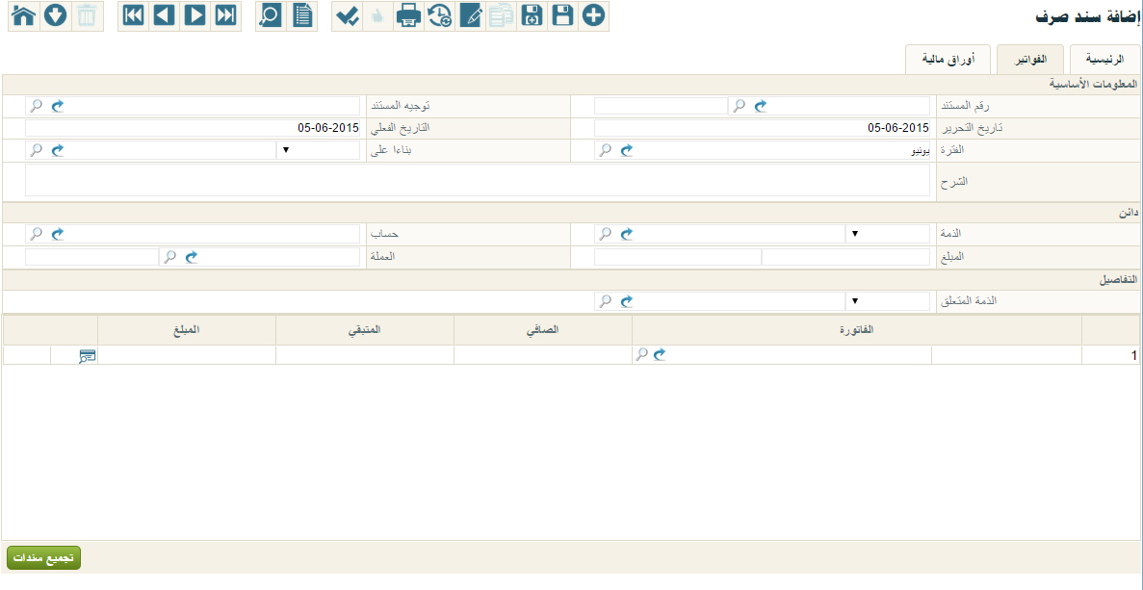شكل 18: نافذة سند الصرف – صفحة الفواتير
من خلال هذا القسم يقوم المستخدم بإدخال المعلومات الأساسية وهي كالتالي:
- رقم المستند
الرقم الخاص بمستند الصرف
- توجيه المستند
التوجيه المحاسبي الخاص بمستند الصرف، والذي يحدد التأثير المحاسبي للمستند.
- تاريخ التحرير
التاريخ الذي تم فيه تحرير مستند الصرف
- التاريخ الفعلي
التاريخ الفعلي الذي سيقوم فيه سند الصرف بالتأثير على الحسابات.
- الفترة
الفترة التي يتم فيها إصدار سند الصرف، يمكن للمستخدم إدخال أي فترة تم تعريفها بقاعدة البيانات.
- بناءا على
هذا الحقل عبارة عن قائمة منسدلة يتم فيه إدخال سند ليتم إصدار سند الصرف بناءا عليه. تأخذ هذه القائمة إحدى القيم:
- أمر بيع
- أمر شغل
- فاتورة مبيعات
- الشرح
شرح خاص بمستند الصرف، يمكن فيه إدخال أي ملحوظة خاصة بالمستند.
دائن
من خلال هذا القسم يتم إدخال بيانات الذمة المدينة التي ستتأثر بمستند الصرف الحالي. بيانات هذا القسم كالتالي:
- الذمة، وحقل مجاور لها
الذمة التي ستتأثر بقيمة سند الصرف، وهي عبارة عن قائمة تأخذ إحدى القيم التالية:
- حساب بنكي
- خزينة
- موظف
عند إدخال أي من الخيارات السابقة، لابد من إدخال كود الذمة المدخلة من خلال الحقل المجاور
- الحساب
الحساب الذي سيتأثر بسند الصرف.
- طريقة الدفع
من خلال هذا الحقل يقوم المستخدم بإدخال طريقة الدفع التي سيتم بها سداد سند الصرف، كأن يكون نقداً، أو عن طريق الفيزا، أو أي من طرق الدفع المعرفة بقاعدة البيانات.
- المبلغ
قيمة مستند الصرف.
- العملة
عملة المبلغ المدفوع، حيث يمكن السداد عن طريق أي من العملات المعرفة بقاعدة البيانات.
- الذمة المتعلق، وحقل ملحق به
هذا الحقل عبارة عن قائمة منسدلة يتم من خلالها إدخال الذمة المدينة والتي ستقوم بقبض قيمة الصرف. يأخذ هذا الحقل أحد القيم التالية:
- شريك
- عميل
- مورد
- موظف
عند إدخال اسم الذمة، يجب على المستخدم إدخال كود الذمة. يمكن إدخال الكود مباشرة، أو استخدام نافذة البحث لاختيار الذمة المطلوبة.
الفواتير
من خلال جدول الفواتير يمكن إدخال فواتير فواتير مشتريات لسدادها على أن تكون خاصة بالذمة المتعلقة، التي تم ذكرها برأس المستند. يمكن إدخال أي عدد من الفواتير يدوياً، أو عن طريق الزر "تجميع سندات". محتويات هذا الجدول كما يلي:
- الفاتورة
من خلال هذا الحقل يتم إدخال نوع المستند ورقمه. يسمح النظام بنوع فاتورة واحد، وهو "فاتورة مشتريات"، عند إدخال فاتورة مشتريات يجب إدخال رقم فاتورة المشتريات بالحقل المجاور.
- الصافي
من خلال هذا الحقل يقوم النظام بعرض صافي الفاتورة المدخلة.
- المتبقي
من خلال هذا الحقل يقوم النظام بعرض المتبقي من قيمة الفاتورة عندما تكون قيمة الفاتورة أكبر من مبلغ الدفع .
- المبلغ
مبلغ السداد المدفوع للفاتورة الحالية.
زر "تجميع سندات"
من خلال زر "تجميع سندات" يقوم النظام بتجميع الفواتير المشتريات الخاصة بالذمة المذكورة برأس المستند. سيقوم النظام بإدراج فواتير في حدود قيمة سند الصرف.
سند الصرف – صفحة أوراق مالية
من خلال نافذة أوراق مالية يمكن سداد قيمة مستند الصرف من خلال أوراق مالية مثل الشيكات والكمبيالات. محتويات هذه النافذة كالتالي:
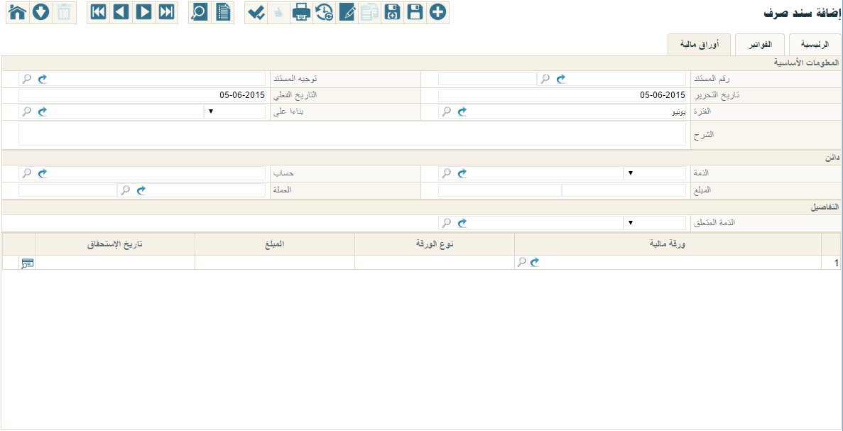شكل 19: نافذة سند الصرف – صفحة أوراق مالية
المعلومات الأساسية
من خلال هذا القسم يقوم المستخدم بإدخال المعلومات الأساسية وهي كالتالي:
- رقم المستند
الرقم الخاص بمستند الصرف
- توجيه المستند
التوجيه المحاسبي الخاص بمستند الصرف، والذي يحدد التأثير المحاسبي للمستند.
- تاريخ التحرير
التاريخ الذي تم فيه تحرير مستند الصرف
- التاريخ الفعلي
التاريخ الفعلي الذي سيقوم فيه سند الصرف بالتأثير على الحسابات.
- الفترة
الفترة التي يتم فيها إصدار سند الصرف، يمكن للمستخدم إدخال أي فترة تم تعريفها بقاعدة البيانات.
- بناءا على
هذا الحقل عبارة عن قائمة منسدلة يتم فيه إدخال سند ليتم إصدار سند الصرف بناءا عليه. تأخذ هذه القائمة إحدى القيم:
- سجل الرواتب
- سند الراتب
- الشرح
شرح خاص بمستند الصرف، يمكن فيه إدخال أي ملحوظة خاصة بالمستند.
دائن
من خلال هذا القسم يتم إدخال بيانات الذمة المدينة التي ستتأثر بمستند الصرف الحالي. بيانات هذا القسم كالتالي:
- الذمة، وحقل مجاور لها
الذمة التي ستتأثر بقيمة سند الصرف، وهي عبارة عن قائمة تأخذ إحدى القيم التالية:
- حساب بنكي
- خزينة
- موظف
عند إدخال أي من الخيارات السابقة، لابد من إدخال كود الذمة المدخلة من خلال الحقل المجاور
- الحساب
الحساب الذي سيتأثر بسند الصرف.
- المبلغ
قيمة مستند الصرف.
- العملة
عملة المبلغ المدفوع، حيث يمكن السداد عن طريق أي من العملات المعرفة بقاعدة البيانات.
- الذمة المتعلق، وحقل ملحق به
هذا الحقل عبارة عن قائمة منسدلة يتم من خلالها إدخال الذمة المدينة والتي ستقوم بقبض قيمة الصرف. يأخذ هذا الحقل أحد القيم التالية:
- شريك
- عميل
- مورد
- موظف
عند إدخال اسم الذمة، يجب على المستخدم إدخال كود الذمة. يمكن إدخال الكود مباشرة، أو استخدام نافذة البحث لاختيار الذمة المطلوبة.
الأوراق المالية
من خلال جدول الأوراق المالية يمكن إدخال يمكن إدخال أوراق مالية لسداد سند الصرف كم خلالها على أن تكون خاصة بالذمة المتعلقة، التي تم ذكرها برأس المستند. يمكن إدخال أي عدد من الأوراق المالية على ألا تتخطى قيمتها قيمة مستند الصرف. محتويات هذا الجدول كما يلي:
- ورقة مالية
من خلال هذا الحقل يقوم المستخدم بإدخال رقم الشيك أو الكمبيالة، على أن يكون رقم صحيح خاص بشيك أو كمبيالة تم إصدارها للذمة المذكورة.
- نوع الورقة
نوع الورقة من حيث كونها شيك أو كمبيالة.
- المبلغ
قيمة الورقة .
- تاريخ الاستحقاق
تاريخ الاستحقاق الخاص بهذه الورقة.
إضافة سعر صرف
يوفر النظام ملف خاص بأسعار الصرف يمكن من خلاله تحديد أسعار صرف عملة لفترة معينة، وعلى مستوى دفتر حسابات معين. من من خلال سجل سعر الصرف يمكن تحديد سعر شراء وسعر بيع لأكثر من عملة، حيث أن سعر الشراء المحدد سيكون هو السعر التلقائي بفواتير المشتريات، وسعر البيع المحدد سيكون هو السعر التلقائي بفواتير المبيعات.
نافذة إضافة سعر صرف
من خلال نافذة سعر الصرف يتم تحديد أسعار العملات على مستوى فترة محددة. محتويات هذه النافذة كما يلي
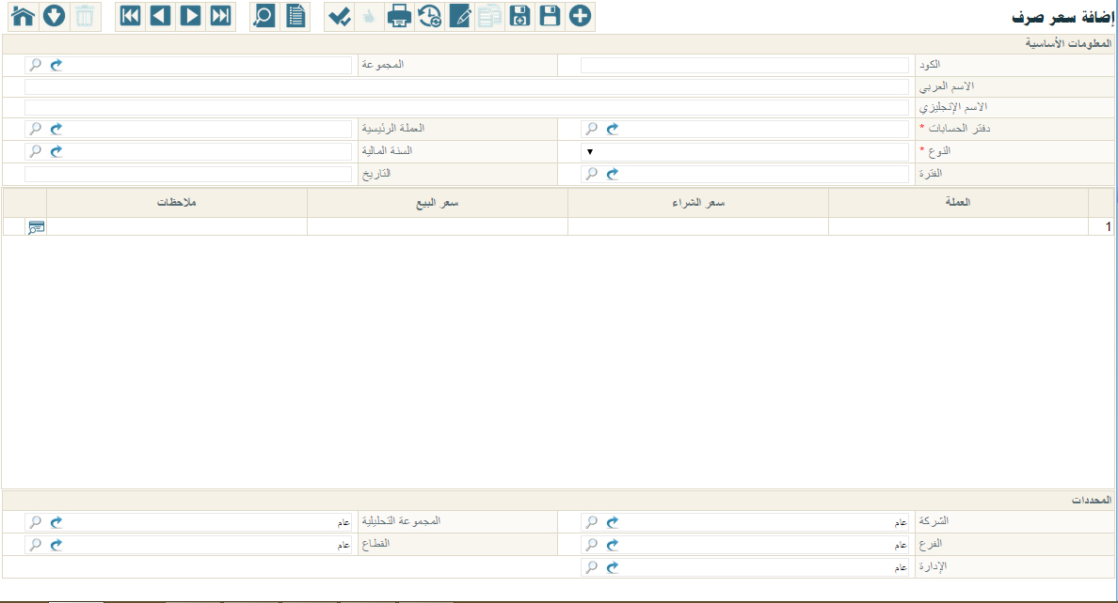شكل 20: نافذة إضافة سعر صرف – الصفحة الرئيسية
قسم المعلومات الأساسية
- الكود
الكود الخاص بسجل سعر الصرف، يسمح النظام بإدخال أي كود شريطة ألا يكون قد تم إدخاله من قبل مع سعر صرف أخر.
- المجموعة
المجموعة التي ينتمي إليها الشريك الحالي، حيث يوفر النظام أسلوب تنظيمي عن طريق المجموعات. يمكن للمستخدم إدخال أي مجموعة شريطة أن يكون قد تم تعريفها من قبل بملف المجموعات. تفيد هذه المجموعات في التنظيم الشجري للعملاء، وفي استخراج التقارير. يمكن للمستخدم إدخال كود المجموعة مباشرة، أو يمكنه استخدام أيقونة البحث لإدخال مجموعة سعر الصرف من نافذة البحث. كما يمكنه إدخال مجموعة جديدة من خلال أيقونة "عرض السجل"، ثم استخدامها بعد ذلك مع سعر الصرف الحالي.
- الاسم العربي
- الاسم الانجليزي
من خلال هذان الحقلان، يمكن إدخال اسمين لسعر الصرف باللغتين العربية والانجليزية، يفيد هذا الأسلوب في استخراج التقارير الخاصة بأسعار الصرف وفي عمليات البحث والمطالعة.
- دفتر الحسابات
دفتر الحسابات الخاص المراد تطبيق أسعار الصرف عليه، حيث يكون دفتر الحسابات خاص بشركة أو مجموعة شركات محددة.
- العملة الرئيسية
العملة الرئيسية التي سيتم حساب أسعار صرف العملات الأخرى على أساسها.
- النوع
هذا الحقل عبارة عن قائمة، يتم من خلالها تحديد الفترة التي سيتم تطبيق أسعار الصرف المدرجة بالنافذة.
- السنة المالية
السنة المالية التي سيتم فيها تطبيق أسعار الصرف المدرجة بالنافذة.
- الفترة
الفترة التي سيتم فيها تطبيق أسعار الصرف المدرجة بالنافذة.
- التاريخ
التاريخ الذي سيتم فيها تطبيق أسعار الصرف المدرجة بالنافذة.
التفاصيل
هذا القسم عبارة عن جدول يتم من خلاله تحديد أسعار الشراء والبيع الخاصة بكل عملة من العملات المدرجة، والتي يراد تغيير أسعار صرفها. فيما يلي نتعرف على هذه التفاصيل:
- العملة
من خلال هذا الحقل يتم إدخال كود العملة التي سيتم تحديد سعر صرفها. يمكن إدخال أي عملة شريطة أن تكون قد تم تعريفها بملف العملات. كما يمكن للمستخدم استخدام زر البحث لاختيار أحد العملات المعرفة بقاعدة البيانات..
- سعر الشراء
سعر الشراء الذي سيتم إدراجه تلقائياً لهذه العملة عند استخدامها بفواتير المشتريات.
- سعر البيع
سعر البيع الذي سيتم إدراجه تلقائياً لهذه العملة عند استخدامها بفواتير المبيعات.
- ملاحظات
من خلال هذا الحقل يمكن إدخال أي ملحوظة خاصة بالسطر الحالي.
قسم المحددات
في هذا القسم يقوم البرنامج بعرض المعلومات المتعلقة بالهيكل الشجري للكيان والمرتبط بصلاحية المستخدم الحالي
شكل 21: حقول المحددات
حقول المحددات الخمسة هي كالتالي
- الشركة
- الفرع
- الإدارة
- القطاع
- المجموعة التحليلية
سيلاحظ المستخدم أن النظام قام بملء هذه الحقول طبقاً للصلاحيات المحددة للمستخدم الحالي، فإذا كانت صلاحيات المستخدم الحالي مربوطة مثلاً على شركة الغزل والنسيج، فرع اسكندرية، إدارة الحسابات، قطاع الأجهزة الكهربية، فسوف يقوم النظام بملء هذه الحقول وفقاً لهذه المعلومات، ولن يستطيع المستخدم تغيير هذه المعلومات وفقاً للصلاحيات المتاحة له والهيكل الشجري المعرف للكيان، وبالتالي فلن يستطيع المستخدم تغيير هذه المعلومات إلا من صلاحية أعلى إلى صلاحية أقل فالمستخدم المرتبط مثلاً بالشركة "عام" يستطيع أن يحدد أي شركة أخرى من شركات الكيان بالحقل "الشركة"، والعكس غير صحيح. هذا الأسلوب يعطي ميزة جبارة بصلاحيات المستخدمين حيث أن الصلاحيات يمكن أن ترتبط حتى على مستوى السجل لكل مستخدم.
سيجد المستخدم أن هذه الحقول ضرورية ولن يسمح النظام بتركها فارغة، وذلك بالطبع في حالة تعريفها من قبل كمحدد خاص بالكيان، فإذا كان قد تم تعريف مجموعة تحليلية على مستوى الكيان، ستكون هذه المعلومة لازمة الإدخال بجميع سجلات النظام.
إدخال الشركة معلومة لازمة الإدخال حيث لا يسمح النظام بإنشاء أي سجل من دون تحديد الشركة، وذلك لأن محدد الشركة لا يمكن تجاهله أثناء تجهيز قاعدة البيانات فهو محدد أساسي لا يمكن ألاستغناء عنه.
ملف بنود الشراء
هناك العديد من المصروفات التي تقوم المنشأة بتحملها مثل مصاريف الانتقال، ومصاريف الضيافة، والإكراميات، وأدوات التنظيف، والتموين الخاص بالبوفيه،إلى غير ذلك من المصروفات. توفر المنشأة ملف خاص لتعريف هذه المصروفات ببنود شراء، فيمكن إضافة سجل به باسم مصاريف ضيافة، ومن ثم استخدامه بعد ذلك بفواتير المتنوعات – سنتعرض لها في الجزء التالي. من خلال نافذة بنود الشراء يتم إدخال بنود الشراد المختلفة. فيما يلي نتعرف على هذه النافذة.
نافذة إضافة بند شراء
من خلال نافذة بنود الشراء يتم تعريف بنود الشراء المختلفة كمصاريف الضيافة والإكراميات وغير ذلك. محتويات هذه النافذة كما يلي
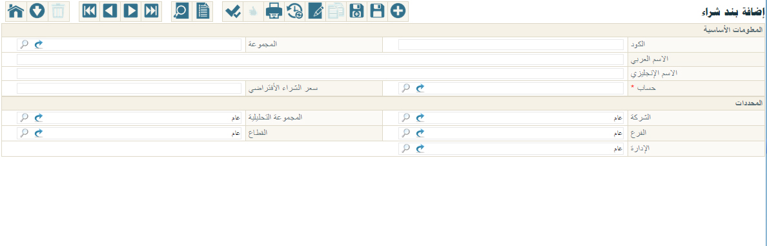شكل 22: نافذة إضافة بند شراء – الصفحة الرئيسية
قسم المعلومات الأساسية
- الكود
الكود الخاص ببند الشراء، يسمح النظام بإدخال أي كود شريطة ألا يكون قد تم إدخاله من قبل مع بند شراء سابق.
- المجموعة
المجموعة التي ينتمي إليها بند الشراء، حيث يوفر النظام أسلوب تنظيمي عن طريق المجموعات. يمكن للمستخدم إدخال أي مجموعة شريطة أن يكون قد تم تعريفها من قبل بملف المجموعات. تفيد هذه المجموعات في التنظيم الشجري لبنود الشراء، وفي استخراج التقارير. يمكن للمستخدم إدخال كود المجموعة مباشرة، أو يمكنه استخدام أيقونة البحث لإدخال مجموعة بند شراء من نافذة البحث. كما يمكنه إدخال مجموعة جديدة من خلال أيقونة "عرض السجل"، ثم استخدامها بعد ذلك مع بند الشراء الحالي.
- الاسم العربي
- الاسم الانجليزي
من خلال هذان الحقلان، يمكن إدخال اسمين لبند الشراء باللغتين العربية والانجليزية، يفيد هذا الأسلوب في استخراج التقارير الخاصة ببنود الشراء وفي عمليات البحث والمطالعة.
- حساب
الحساب الخاص ببند الشراء الحالي.
- سعر الشراء الافتراضي
سعر الشراء الافتراضي الخاص ببند الشراء والذي سيتم إدخاله بفاتورة متنوعات الخاصة بهذه النوعية من المصروفات كما سيأتي لاحقاً.

قسم المحددات
في هذا القسم يقوم البرنامج بعرض المعلومات المتعلقة بالهيكل الشجري للكيان والمرتبط بصلاحية المستخدم الحالي
شكل 23: حقول المحددات
حقول المحددات الخمسة هي كالتالي
- الشركة
- الفرع
- الإدارة
- القطاع
- المجموعة التحليلية
سيلاحظ المستخدم أن النظام قام بملء هذه الحقول طبقاً للصلاحيات المحددة للمستخدم الحالي، فإذا كانت صلاحيات المستخدم الحالي مربوطة مثلاً على شركة الغزل والنسيج، فرع اسكندرية، إدارة الحسابات، قطاع الأجهزة الكهربية، فسوف يقوم النظام بملء هذه الحقول وفقاً لهذه المعلومات، ولن يستطيع المستخدم تغيير هذه المعلومات وفقاً للصلاحيات المتاحة له والهيكل الشجري المعرف للكيان، وبالتالي فلن يستطيع المستخدم تغيير هذه المعلومات إلا من صلاحية أعلى إلى صلاحية أقل فالمستخدم المرتبط مثلاً بالشركة "عام" يستطيع أن يحدد أي شركة أخرى من شركات الكيان بالحقل "الشركة"، والعكس غير صحيح. هذا الأسلوب يعطي ميزة جبارة بصلاحيات المستخدمين حيث أن الصلاحيات يمكن أن ترتبط حتى على مستوى السجل لكل مستخدم.
سيجد المستخدم أن هذه الحقول ضرورية ولن يسمح النظام بتركها فارغة، وذلك بالطبع في حالة تعريفها من قبل كمحدد خاص بالكيان، فإذا كان قد تم تعريف مجموعة تحليلية على مستوى الكيان، ستكون هذه المعلومة لازمة الإدخال بجميع سجلات النظام.
إدخال الشركة معلومة لازمة الإدخال حيث لا يسمح النظام بإنشاء أي سجل من دون تحديد الشركة، وذلك لأن محدد الشركة لا يمكن تجاهله أثناء تجهيز قاعدة البيانات فهو محدد أساسي لا يمكن ألاستغناء عنه.
فاتورة متنوعات
تكلمنا في الملف السابق عن بنود الشراء وهي أشياء تشتريها المنشأة ولكن ليس بهدف بيعها أو تصنيعها وإنما هي مصروفات نثرية مثل إكراميات العمال، ومصاريف الضيافة وغير ذلك. هذه المصاريف ولأنها لا تعبر عن أصناف معرفة بقاعدة البيانات، يتم شرائها عن طريق فاتورة خاصة لهذا الغرض وهي فاتورة متنوعات. فيما يلي محتويات هذه الفاتورة:
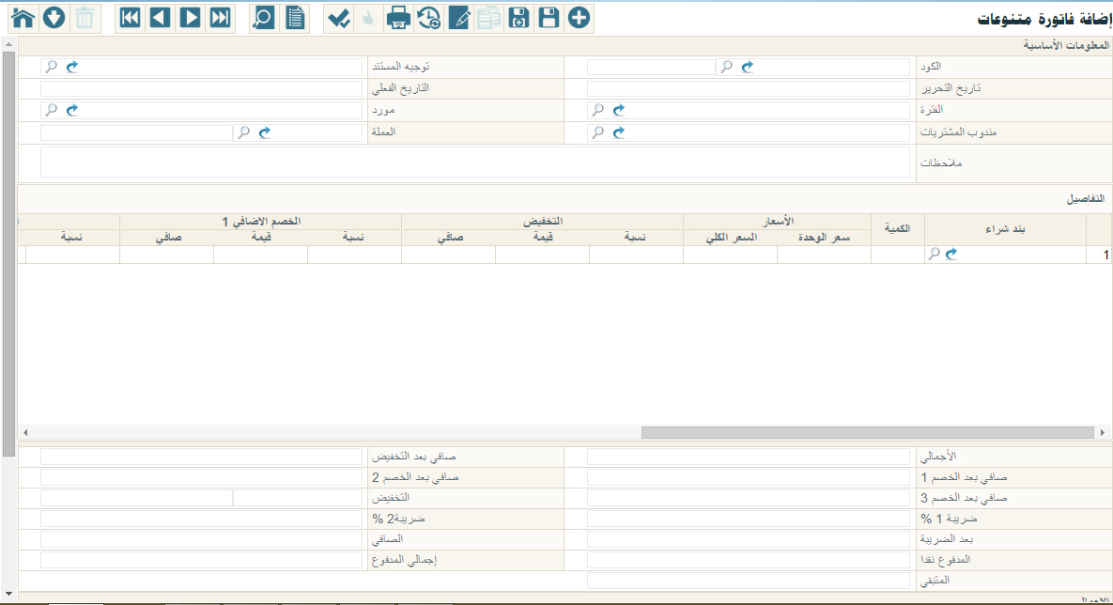شكل 24: نافذة فاتورة متنوعات – الصفحة الرئيسية
المعلومات الأساسية
من خلال هذا القسم يتم إدخال المعلومات الأساسية الخاصة بالمستند والمتمثلة في الآتي:
- الكود
رقم المستند
- توجيه المستند
التوجيه المحاسبي للمستند، وهو الذي يحدد التأثير المحاسبي للمستند.
- تاريخ التحرير
تاريخ تحرير المستند
- التاريخ الفعلي
التاريخ الفعلي للمستند، وهو الذي سيتم فيه التأثير الخاص بالمستند
- الفترة
الفترة المحاسبية الخاصة بالمستند
- مورد
المورد الذي صدرت منه فاتورة بنود الشراء. يمكن إدخال أي مورد شريطة أن يكون معرفاً بملف الموردين.
- مندوب المشتريات
مندوب المشتريات الخاص بالفاتورة الخاص بالفاتورة.
- العملة
العملة التي سيتم بها دفع الفاتورة.
- ملاحظات
أي ملاحظات خاصة بالمستند
التفاصيل
هذا القسم عبارة عن جدول يتم من خلاله إدراج بنود الشراء والمعلومات الخاصة بكل بند. :
- بند شراء
من خلال هذا الحقل يتم إدخال أحد بنود الشراء المعرفة بملف بنود الشراء. يمكن إدخال كود البند مباشرة أو استخدام زر البحث لاختيار البند المناسب.
- الكمية
كمية بند الشراء.
- سعر الوحدة
سعر بند الشراء المقابل.
- السعر الكلي
سعر كمية بند الشراء المقابل.
- التخفيض - نسبة
نسبة التخفيض لبند الشراء المقابل.
- التخفيض - قيمة
قيمة التخفيض لبند الشراء المقابل.
- التخفيض - صافي
صافي التخفيض لبند الشراء المقابل.
- الخصم الإضافي 1 - نسبة
نسبة الخصم الإضافي 1 لبند الشراء المقابل.
- الخصم الإضافي 1 - قيمة
قيمة الخصم الإضافي 1 لبند الشراء المقابل.
- الخصم الإضافي 1 - صافي
صافي الخصم الإضافي 1 لبند الشراء المقابل.
- الخصم الإضافي 2 - نسبة
نسبة الخصم الإضافي 2 لبند الشراء المقابل.
- الخصم الإضافي 2 - قيمة
قيمة الخصم الإضافي 2 لبند الشراء المقابل.
- الخصم الإضافي 2 - صافي
صافي الخصم الإضافي 2 لبند الشراء المقابل.
- ضريبة 1 - نسبة
نسبة الضريبة الأولى لبند الشراء المقابل.
- ضريبة2 - قيمة
نسبة الضريبة الثانية لبند الشراء المقابل.
- ضريبة 2 - نسبة
نسبة الضريبة الثانية لبند الشراء المقابل.
- ضريبة 2 - قيمة
نسبة الضريبة الثانية لبند الشراء المقابل.
- الصافي
صافي قيمة بند الشراء المقابل بعد خصم التخفيض وإضافة الضريبة.
- الجانب الدائن
الجانب الدائن للمورد المقابل، وذلك في حالة شراء الفاتورة من أكثر من مورد أو من أكثر من جهة. هذا الحقل عبارة قائمة منسدلة تحوي الخيارات التالية:
- حساب المورد: حساب المورد المذكور برأس المستند
- حساب بند الشراء: حساب بند الشراء الحالي والمذكور بملف بنود الشراء
- حساب محدد: حساب محدد يقوم المستخدم بإدراجه بالحقل التالي "حساب".
- ذمة المستخدم الحالي: ذمة الموظف القائم على الفاتورة
- ذمة محددة: ذمة محددة يقوم المستخدم بعد ذلك بتحديدها من حقل الذمة الموجود بنفس السطر.
- حساب
هذا الحقل لن يكون فعالاً إلا إذا قام المستخدم باختيار القيمة "حساب" من الحقل "الجانب المدين".
- الذمة، وحقل ملحق به
هذا الحقل لن يكون فعالاً إلا إذا قام المستخدم باختيار القيمة "ذمة محددة" من الحقل "الجانب المدين". فهذا الحقل عبارة عن قائمة منسدلة تحوي الخيارات التالية:
- حساب بنكي
- عميل
- مورد
- موظف
عند اختيار أي من الخيارات السابقة يجب على المستخدم إدخال كود الذمة.
- نوع الحافظة
أي من الحسابات العشرين الخاصة بالمورد سيتم التأثير عليها. فهذا الحقل عبارة عن قائمة منسدلة تحتوي الحسابات العشرين الخاصة بالمورد. في حالة اختيار "حساب" من قائمة "حساب" سيكون حقل نوع الحافظة غير فعال.
قسم ألإجماليات
من خلال هذا القسم يقوم النظام بعرض إجماليات تفاصيل الفاتورة مثل إجمالي الفاتورة، وإجمالي إجمالي كل من الخصومات المدرجة، وإجمالي الضرائب.
قسم المحددات
في هذا القسم يقوم البرنامج بعرض المعلومات المتعلقة بالهيكل الشجري للكيان والمرتبط بصلاحية المستخدم الحالي
شكل 25: حقول المحددات
حقول المحددات الخمسة هي كالتالي
- الشركة
- الفرع
- الإدارة
- القطاع
- المجموعة التحليلية
سيلاحظ المستخدم أن النظام قام بملء هذه الحقول طبقاً للصلاحيات المحددة للمستخدم الحالي، فإذا كانت صلاحيات المستخدم الحالي مربوطة مثلاً على شركة الغزل والنسيج، فرع اسكندرية، إدارة الحسابات، قطاع الأجهزة الكهربية، فسوف يقوم النظام بملء هذه الحقول وفقاً لهذه المعلومات، ولن يستطيع المستخدم تغيير هذه المعلومات وفقاً للصلاحيات المتاحة له والهيكل الشجري المعرف للكيان، وبالتالي فلن يستطيع المستخدم تغيير هذه المعلومات إلا من صلاحية أعلى إلى صلاحية أقل فالمستخدم المرتبط مثلاً بالشركة "عام" يستطيع أن يحدد أي شركة أخرى من شركات الكيان بالحقل "الشركة"، والعكس غير صحيح. هذا الأسلوب يعطي ميزة جبارة بصلاحيات المستخدمين حيث أن الصلاحيات يمكن أن ترتبط حتى على مستوى السجل لكل مستخدم.
سيجد المستخدم أن هذه الحقول ضرورية ولن يسمح النظام بتركها فارغة، وذلك بالطبع في حالة تعريفها من قبل كمحدد خاص بالكيان، فإذا كان قد تم تعريف مجموعة تحليلية على مستوى الكيان، ستكون هذه المعلومة لازمة الإدخال بجميع سجلات النظام.
إدخال الشركة معلومة لازمة الإدخال حيث لا يسمح النظام بإنشاء أي سجل من دون تحديد الشركة، وذلك لأن محدد الشركة لا يمكن تجاهله أثناء تجهيز قاعدة البيانات فهو محدد أساسي لا يمكن ألاستغناء عنه.
ملف دفتر حسابات
عند تعدد الكيانات مثل الشركات الموجود في الكيان العام للشركة، يتم تعريف دفتر حسابات خاص بكل كيان يكون له تقويمه الخاص وعملته الخاصة والسنة المالية الخاصة به وعملته الرئيسية. يوفر النظام ملف خاص لتعريف عدد لا نهائي لدفاتر الحسابات، يتم من خلاله تعريف المعلومات المميزة لكل كيان. فيما يلي سنقوم بالتعرف على نافذة دفتر حساب.
نافذة إضافة دفتر حسابات
من خلال نافذة دفتر حسابات يتم تعريف دفاتر الحسابات المختلفة . محتويات هذه النافذة كما يلي
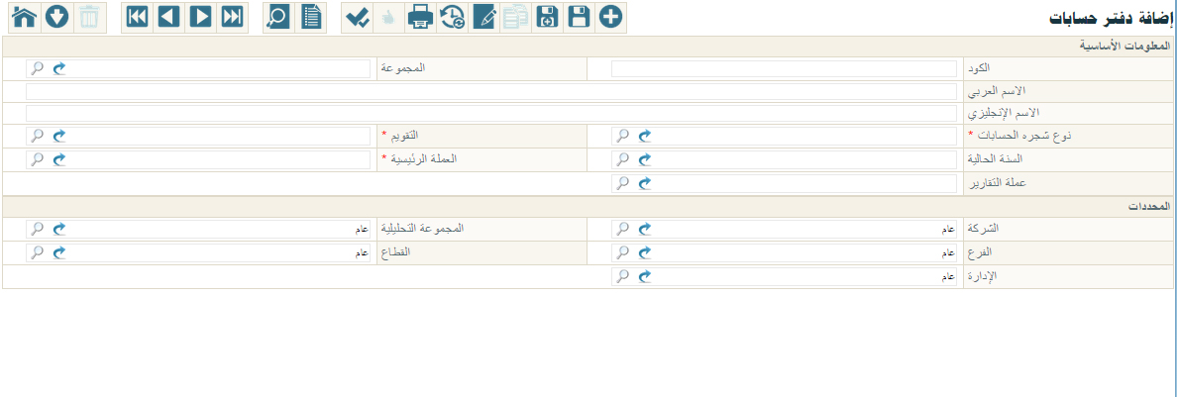شكل 26: نافذة إضافة دفتر حسابات – الصفحة الرئيسية
قسم المعلومات الأساسية
- الكود
الكود الخاص بدفتر الحسابات، يسمح النظام بإدخال أي كود شريطة ألا يكون قد تم إدخاله من قبل مع دفتر حسابات سابق.
- المجموعة
المجموعة التي ينتمي إليها دفتر الحسابات، حيث يوفر النظام أسلوب تنظيمي عن طريق المجموعات. يمكن للمستخدم إدخال أي مجموعة شريطة أن يكون قد تم تعريفها من قبل بملف المجموعات. تفيد هذه المجموعات في التنظيم الشجري لدفاتر الحسابات، وفي استخراج التقارير. يمكن للمستخدم إدخال كود المجموعة مباشرة، أو يمكنه استخدام أيقونة البحث لإدخال مجموعة بند شراء من نافذة البحث. كما يمكنه إدخال مجموعة جديدة من خلال أيقونة "عرض السجل"، ثم استخدامها بعد ذلك مع دفتر الحساب الحالي.
- الاسم العربي
- الاسم الانجليزي
من خلال هذان الحقلان، يمكن إدخال اسمين لدفتر الحساب باللغتين العربية والانجليزية، يفيد هذا الأسلوب في استخراج التقارير الخاصة ببنود الشراء وفي عمليات البحث والمطالعة.
- نوع شجرة الحسابات
النوع الخاص بشجرة الحسابات لدفتر الحسابات الحالي، فمثلاً عندما يكون دفتر الحسابات خاص بشركة صناعية تكون شجرة الحسابات من هذا النوع الذي يدعم نظام الحسابات الصناعية.
- التقويم
التقويم الخاص بدفتر الحسابات.
- السنة الحالية
السنة الحالية الخاصة بدفتر الحساب.
- العملة الرئيسية
عملة دفتر الحساب الرئيسية.
- عملة التقارير
العملة التي ستظهر بها التقارير بدفتر الحساب الحالي.
قسم المحددات
في هذا القسم يقوم البرنامج بعرض المعلومات المتعلقة بالهيكل الشجري للكيان والمرتبط بصلاحية المستخدم الحالي
شكل 27: حقول المحددات
حقول المحددات الخمسة هي كالتالي
- الشركة
- الفرع
- الإدارة
- القطاع
- المجموعة التحليلية
سيلاحظ المستخدم أن النظام قام بملء هذه الحقول طبقاً للصلاحيات المحددة للمستخدم الحالي، فإذا كانت صلاحيات المستخدم الحالي مربوطة مثلاً على شركة الغزل والنسيج، فرع اسكندرية، إدارة الحسابات، قطاع الأجهزة الكهربية، فسوف يقوم النظام بملء هذه الحقول وفقاً لهذه المعلومات، ولن يستطيع المستخدم تغيير هذه المعلومات وفقاً للصلاحيات المتاحة له والهيكل الشجري المعرف للكيان، وبالتالي فلن يستطيع المستخدم تغيير هذه المعلومات إلا من صلاحية أعلى إلى صلاحية أقل فالمستخدم المرتبط مثلاً بالشركة "عام" يستطيع أن يحدد أي شركة أخرى من شركات الكيان بالحقل "الشركة"، والعكس غير صحيح. هذا الأسلوب يعطي ميزة جبارة بصلاحيات المستخدمين حيث أن الصلاحيات يمكن أن ترتبط حتى على مستوى السجل لكل مستخدم.
سيجد المستخدم أن هذه الحقول ضرورية ولن يسمح النظام بتركها فارغة، وذلك بالطبع في حالة تعريفها من قبل كمحدد خاص بالكيان، فإذا كان قد تم تعريف مجموعة تحليلية على مستوى الكيان، ستكون هذه المعلومة لازمة الإدخال بجميع سجلات النظام.
إدخال الشركة معلومة لازمة الإدخال حيث لا يسمح النظام بإنشاء أي سجل من دون تحديد الشركة، وذلك لأن محدد الشركة لا يمكن تجاهله أثناء تجهيز قاعدة البيانات فهو محدد أساسي لا يمكن ألاستغناء عنه.
إشعارات الخصم والإضافة
من.خلال إشعارات الخصم والإضافة يمكن إثبات دين على المنشأة لصالح العميل وهو إشعار الخصم، أو إثبات دين على العميل لصاح المنشأة وهو إشعار الإضافة. فيما يلي سنتعرف على نافذتي الخصم والإضافة.
نافذة إشعار الخصم
من خلال نافذة إشعار الخصم يتم إثبات دين على المنشأة لصالح العميل أو المورد.. محتويات هذه النافذة كما يلي:
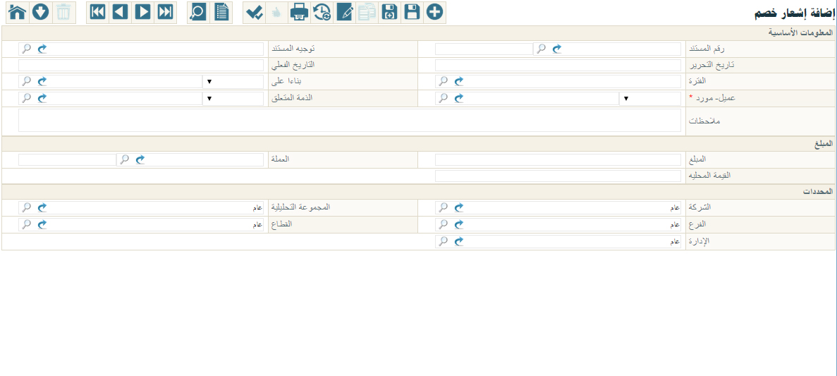شكل 28: نافذة إشعار خصم – الصفحة الرئيسية
قسم المعلومات الأساسية
- رقم المستند
الرقم الخاص بالمستند
- توجيه المستند
التوجيه المحاسبي الخاص بالمستند، والذي يحدد التأثير المحاسبي للمستند.
- تاريخ التحرير
التاريخ الذي تم فيه تحرير المستند
- التاريخ الفعلي
التاريخ الفعلي الذي سيقوم فيه سند إشعار الخصم بالتأثير على الحسابات.
- الفترة
الفترة التي يتم فيها إصدار إشعار الخصم، يمكن للمستخدم إدخال أي فترة تم تعريفها بقاعدة البيانات.
- بناء على، وحقل ملحق به
هذا الحقل عبارة عن قائمة منسدلة تحوي الخيارات التالية:
- إشعار إضافة
- فاتورة مبيعات
- فاتورة مشتريات
- مردودات مبيعات
- مردودات مشتريات
عند إدخال أي من المستندات السابقة يلزم إدخال رقم المستند بالحقل المجاور.
- عميل – مورد، وحقل ملحق به
هذا الحقل عبارة عن قائمة منسدلة، تحوي الخيارات التالية:
- عميل
- مورد
وهو العميل أو المورد الخاص بإشعار الخصم، يمكن إدخال كود العميل أو المورد مباشرة أو عن طريق البحث لإدراج العميل المطلوب.
- الذمة المتعلق، وحقل ملحق به
من خلال هذا الحقل يمكن إدراج أي حساب للتأثير عليه بشكل أو بأخر، عن طريق نوع المستند.
- ملاحظات
شرح خاص بإشعار الخصم، يمكن فيه إدخال أي ملحوظة خاصة بإشعار الخصم.
قسم المبلغ
- المبلغ
قيمة إشعار الخصم
- العملة
عملة المبلغ
- القيمة المحلية
قيمة المبلغ بالعملة المحلية
قسم المحددات
في هذا القسم يقوم البرنامج بعرض المعلومات المتعلقة بالهيكل الشجري للكيان والمرتبط بصلاحية المستخدم الحالي
شكل 29: حقول المحددات
حقول المحددات الخمسة هي كالتالي
- الشركة
- الفرع
- الإدارة
- القطاع
- المجموعة التحليلية
سيلاحظ المستخدم أن النظام قام بملء هذه الحقول طبقاً للصلاحيات المحددة للمستخدم الحالي، فإذا كانت صلاحيات المستخدم الحالي مربوطة مثلاً على شركة الغزل والنسيج، فرع اسكندرية، إدارة الحسابات، قطاع الأجهزة الكهربية، فسوف يقوم النظام بملء هذه الحقول وفقاً لهذه المعلومات، ولن يستطيع المستخدم تغيير هذه المعلومات وفقاً للصلاحيات المتاحة له والهيكل الشجري المعرف للكيان، وبالتالي فلن يستطيع المستخدم تغيير هذه المعلومات إلا من صلاحية أعلى إلى صلاحية أقل فالمستخدم المرتبط مثلاً بالشركة "عام" يستطيع أن يحدد أي شركة أخرى من شركات الكيان بالحقل "الشركة"، والعكس غير صحيح. هذا الأسلوب يعطي ميزة جبارة بصلاحيات المستخدمين حيث أن الصلاحيات يمكن أن ترتبط حتى على مستوى السجل لكل مستخدم.
سيجد المستخدم أن هذه الحقول ضرورية ولن يسمح النظام بتركها فارغة، وذلك بالطبع في حالة تعريفها من قبل كمحدد خاص بالكيان، فإذا كان قد تم تعريف مجموعة تحليلية على مستوى الكيان، ستكون هذه المعلومة لازمة الإدخال بجميع سجلات النظام.
إدخال الشركة معلومة لازمة الإدخال حيث لا يسمح النظام بإنشاء أي سجل من دون تحديد الشركة، وذلك لأن محدد الشركة لا يمكن تجاهله أثناء تجهيز قاعدة البيانات فهو محدد أساسي لا يمكن ألاستغناء عنه.
نافذة إشعار الإضافة
من خلال نافذة إشعار الإضافة يتم إثبات دين للمنشأة على العميل أو المورد. محتويات هذه النافذة كما يلي
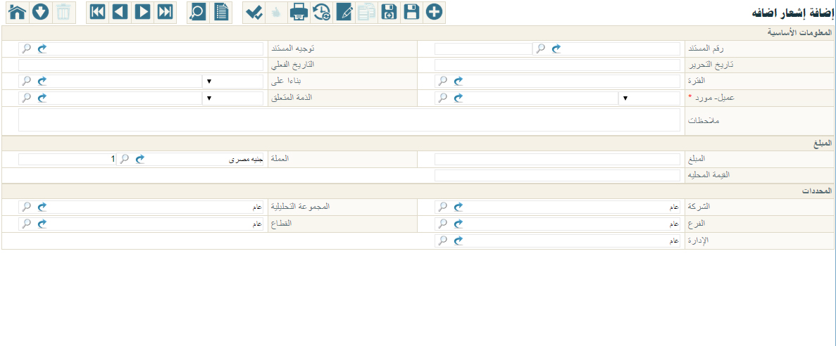شكل 30: نافذة إشعار إضافة – الصفحة الرئيسية
قسم المعلومات الأساسية
- رقم المستند
الرقم الخاص بالمستند
- توجيه المستند
التوجيه المحاسبي الخاص بالمستند، والذي يحدد التأثير المحاسبي للمستند.
- تاريخ التحرير
التاريخ الذي تم فيه تحرير المستند
- التاريخ الفعلي
التاريخ الفعلي الذي سيقوم فيه سند إشعار الإضافة بالتأثير على الحسابات.
- الفترة
الفترة التي يتم فيها إصدار إشعار الإضافة، يمكن للمستخدم إدخال أي فترة تم تعريفها بقاعدة البيانات.
- بناء على، وحقل ملحق به
هذا الحقل عبارة عن قائمة منسدلة تحوي الخيارات التالية:
- إشعار إضافة
- فاتورة مبيعات
- فاتورة مشتريات
- مردودات مبيعات
- مردودات مشتريات
عند إدخال أي من المستندات السابقة يلزم إدخال رقم المستند بالحقل المجاور.
- عميل – مورد، وحقل ملحق به
هذا الحقل عبارة عن قائمة منسدلة، تحوي الخيارات التالية:
- عميل
- مورد
وهو العميل أو المورد الخاص بإشعار الإضافة، يمكن إدخال كود العميل أو المورد مباشرة أو عن طريق البحث لإدراج العميل المطلوب.
- الذمة المتعلق، وحقل ملحق به
من خلال هذا الحقل يمكن إدراج أي حساب للتأثير عليه بشكل أو بأخر، عن طريق نوع المستند.
- ملاحظات
شرح خاص بإشعار الإضافة، يمكن فيه إدخال أي ملحوظة خاصة بإشعار الإضافة.
قسم المبلغ
- المبلغ
قيمة إشعار الإضافة
- العملة
عملة المبلغ
- القيمة المحلية
قيمة المبلغ بالعملة المحلية
قسم المحددات
في هذا القسم يقوم البرنامج بعرض المعلومات المتعلقة بالهيكل الشجري للكيان والمرتبط بصلاحية المستخدم الحالي
شكل 31: حقول المحددات
حقول المحددات الخمسة هي كالتالي
- الشركة
- الفرع
- الإدارة
- القطاع
- المجموعة التحليلية
سيلاحظ المستخدم أن النظام قام بملء هذه الحقول طبقاً للصلاحيات المحددة للمستخدم الحالي، فإذا كانت صلاحيات المستخدم الحالي مربوطة مثلاً على شركة الغزل والنسيج، فرع اسكندرية، إدارة الحسابات، قطاع الأجهزة الكهربية، فسوف يقوم النظام بملء هذه الحقول وفقاً لهذه المعلومات، ولن يستطيع المستخدم تغيير هذه المعلومات وفقاً للصلاحيات المتاحة له والهيكل الشجري المعرف للكيان، وبالتالي فلن يستطيع المستخدم تغيير هذه المعلومات إلا من صلاحية أعلى إلى صلاحية أقل فالمستخدم المرتبط مثلاً بالشركة "عام" يستطيع أن يحدد أي شركة أخرى من شركات الكيان بالحقل "الشركة"، والعكس غير صحيح. هذا الأسلوب يعطي ميزة جبارة بصلاحيات المستخدمين حيث أن الصلاحيات يمكن أن ترتبط حتى على مستوى السجل لكل مستخدم.
سيجد المستخدم أن هذه الحقول ضرورية ولن يسمح النظام بتركها فارغة، وذلك بالطبع في حالة تعريفها من قبل كمحدد خاص بالكيان، فإذا كان قد تم تعريف مجموعة تحليلية على مستوى الكيان، ستكون هذه المعلومة لازمة الإدخال بجميع سجلات النظام.
إدخال الشركة معلومة لازمة الإدخال حيث لا يسمح النظام بإنشاء أي سجل من دون تحديد الشركة، وذلك لأن محدد الشركة لا يمكن تجاهله أثناء تجهيز قاعدة البيانات فهو محدد أساسي لا يمكن ألاستغناء عنه.

